

**ESCUELA SUPERIOR POLITÉCNICA DEL LITORAL**   
**Facultad de Ingeniería en Mecánica y Ciencias de la Producción**

**Instituto de Ciencias Matemáticas**

"DISEÑO DE UN SISTEMA DE GESTIÓN Y CONTROL OPERACIONAL

PARA UNA EMPRESA QUE SE DEDICA A LA ELABORACIÓN DE FUNDAS PLÁSTICAS EN LA CIUDAD DE GUAYAQUIL"

**TESINA DE GRADO**   
Previa a la obtención del Título de:

**INGENIERO INDUSTRIAL**

**INGENIERA EN AUDITORÍA Y CONTADURÍA PÚBLICA AUTORIZADA**

Presentada por:   
ERICK GUSTAVO GAVINO DÍAZ

CARMEN LEONOR BAJAÑA ANDRADE

Guayaquil - Ecuador   
2010

AGRADECIMIENTO

A Dios, mis padres, hermanas y familiares, que siempre han estado conmigo en todo momento, sintiendo su amor, comprensión y apoyo a lo largo de mi carrera, valorando el esfuerzo y sacrificio de todos estos años de estudio.

A todos los profesores que supieron impartir sus sabios conocimientos, para hacerme una persona útil a la sociedad.

A mis amigos que con palabras de aliento y sincera amistad se han ganado un lugar en mi corazón y de manera especial a Erick por formar parte de esta meta cumplida.

**Carmen**

AGRADECIMIENTO

A Dios por guiarme y bendecirme siempre.

A mi padre que desde el cielo ha guiado mis pasos desde su partida, y a mi madre por luchar día a día por mí y mis hermanos.

A mis familiares y en especial a mi abuela por su ayuda incondicional.

A mis profesores que a lo largo de mi vida académica han sabido dejar un poco de su sabiduría.

A mis amigos con quienes he pasado momentos inolvidables, buenos y malos pero todos recordados; y a Carmen por ser parte de esta meta cumplida.

**Erick**

DEDICATORIA

A Dios

A nuestros padres

A nuestros hermanos

A nuestros amigos (as)

TRIBUNAL GRADUACIÓN

|  |
| --- |
| Ing. Cristian Arias U.  DIRECTOR DE TESIS |

|  |
| --- |
| Dr. Kléber Barcia V.  DELEGADO |

DECLARACIÓN EXPRESA

"La responsabilidad del contenido de esta Tesina de Grado, nos corresponde exclusivamente; y el patrimonio intelectual de la misma a la Escuela Superior Politécnica del Litoral".

Erick Gustavo Gavino Díaz

Carmen Leonor Bajaña Andrade

RESUMEN

La presente tesina ha sido desarrollada por dos estudiantes de carreras distintas pero que se complementan para obtener un trabajo de calidad. La parte técnica y el desarrollo del sistema de gestión fue elaborada por un estudiante de Ingeniería Industrial, utilizando sus conocimientos sobre producción, y las diferentes filosofías de calidad recibidas en la carrera; mientras que el control operacional, estuvo a cargo de una estudiante de Ingeniería en Auditoría, elaborando los diferentes mecanismos de control para el sistema y los documentos necesarios para ayudar en la trazabilidad del proceso.

Todo el trabajo se direcciona hacia el control proactivo mediante la utilización de los Pilares del TPM (por sus siglas en inglés de Mantenimiento Productivo Total) y la filosofía de las 5 S's. Ambas metodologías se las utiliza para gestionar de manera eficiente los recursos pertenecientes a la empresa y para aumentar su disponibilidad y rendimiento. Además, se establece la implementación de un mantenimiento integrado para cada uno de los activos.

En la primera parte se presentan los aspectos teóricos que la tesina requiere para su desarrollo. El trabajo se basa particularmente en la Norma PAS 55, la misma q se fundamente en la gestión de los activos físicos de la empresa pero que a su vez se encuentran relacionados con los otros activos como el técnico y el humano.

Luego se realiza un diagnostico situacional de la empresa para determinar el estado en la que se encuentra. Este análisis se elabora con la ayuda de un checklist, que integra los factores administrativos, humanos y técnicos. Aquí se establecen los problemas observados dentro de la gestión y el control operativo que se efectúa en la organización.

Una vez obtenidos los resultados del diagnóstico situacional, se procede a diseñar los requisitos que el sistema de gestión y control operacional necesita para su implementación. Se diseña la forma de aplicación del TPM y las 5 S's, relacionándolas con la aplicación informática que el sistema necesita para lograr una herramienta de gestión, que le permita llevar una planificación y control de sus actividades, tales como mantenimientos (preventivos, correctivos, autónomos), fichas de maquinarias, impacto de sus procesos hacia el medio ambiente, capacitaciones y requerimientos del personal. Además de una retroalimentación de su desempeño, estableciendo indicadores que muestren la realidad de su actividad y las mejoras que puede y debe implementar.

Al final del trabajo se describen las conclusiones y recomendaciones a las que se llega para que la empresa pueda implementar de manera efectiva el sistema, especificando los beneficios obtenidos tanto en la disponibilidad de los equipos, la misma que aumenta hasta un 95%; como en la reducción de costos de mantenimiento en un 40%, todo esto obtenido con una eficiente implementación de un mantenimiento preventivo.

ÍNDICE GENERAL

.pág.

RESUMEN…….……………………………………………………………….…….II

ÍNDICE GENERAL….………………………………………………………….…..III

ABREVIATURAS…….………………………………………………………….…IV

SIMBOLOGÍA……………….………………………………………………….…...V

ÍNDICE DE FIGURAS……………….…………………………………….………VI

ÍNDICE DE TABLAS…………….………………………………………….…….VII

CAPÍTULO 1 3

1. GENERALIDADES 3

1.1.Antecedentes 3

1.2.Objetivo General 5

1.3.Objetivos Específicos 5

1.4.Metodología de la Tesina 6

1.5.Estructura de la Tesina 7

CAPÍTULO 2 8

2. MARCO TEÓRICO 8

2.1.Concepto de Gerencia de Activos 8

2.2.Objetivo de la Gerencia de Activos 9

2.3.Beneficios de la Gerencia de Activos 9

2.4.Normas PAS 55 11

2.4.1.Aspectos Generales 11

2.4.2.Alcance 12

2.4.3.Requerimientos Generales 12

2.5.Ciclo de Mejora Continua 12

2.6.Gestión de Mantenimiento 14

2.7.Mantenimiento Productivo Total (TPM) 15

2.7.1.Mejoras Enfocadas 17

2.7.2.Mantenimiento Autónomo 17

2.7.3.Mantenimiento Planificado 17

2.7.4.Mantenimiento de la Calidad 18

2.7.5.Prevención del Mantenimiento 18

2.7.6.Áreas Administrativas 19

2.7.7.Educación y Entrenamiento 19

2.7.8.Seguridad y Medio Ambiente 19

2.8.Metodología de las 5S’s 20

2.8.1.Seiri – Organización 20

2.8.2.Seiton – Orden 20

2.8.3.Seiso – Limpieza 21

2.8.4.Seiketsu - Estandarizar 21

2.8.5.Shitsuke - Disciplina y Hábito 21

2.9.Indicadores Claves de Desempeño (KPI’s) 22

2.9.1.Eficiencia Global del Equipo (OEE) 22

2.10.Análisis de Modo y Efecto de Falla (AMEF) 27

CAPÍTULO 3 32

3. DIAGNÓSTICO SITUACIONAL 32

3.1.Información General de la Empresa 32

3.1.1.Actividad Económica 33

3.1.2.Misión 33

3.1.3.Visión 33

3.1.4.Política de Calidad 34

3.1.5.Estructura Organizacional 34

3.1.6.Análisis de Fuerza Laboral 34

3.2.Descripción del producto y proceso 36

3.2.1.Termoencogibles 37

3.2.2.Fundas Tipo Camisa (naturales o con diseño) 37

3.2.3.Fundas Normales (naturales o con diseño) 38

3.3.Análisis de la Situación Actual de la Gerencia de Activos 39

3.3.1.Gestión Administrativa 40

3.3.2.Gestión de Talento Humano 41

3.3.3.Gestión Técnica 42

3.4.Descripción de Problemas Encontrados 43

3.4.1.Análisis F.O.D.A. 43

3.4.2.Identificación y Análisis de Riesgos 46

3.5.Identificación de Activos Críticos 51

3.5.1.Extrusoras 51

3.5.2.Impresora 52

CAPÍTULO 4 54

4. DISEÑO DEL SISTEMA DE GESTIÓN Y CONTROL OPERACIONAL 54

4.1.Mejoramiento Continuo 54

4.1.1.Indicadores de Desempeño 56

4.1.2.Análisis de Modo y Efecto de Falla(AMEF) 59

4.2.Mantenimiento Autónomo 59

4.2.1.Ficha Técnica 60

4.2.2.Lista de Chequeos 60

4.2.3.Procedimiento de Operación de los Activos Críticos 62

4.3.Mantenimiento Planificado 64

4.3.1.Plan de Mantenimiento 65

4.3.2.Orden de Mantenimiento 65

4.3.3.Reporte de Averías 67

4.4.Mantenimiento de la Calidad 68

4.5.Prevención del Mantenimiento 70

4.6.Áreas Administrativas 73

4.7.Educación y Entrenamiento 74

4.8.Seguridad y Medio Ambiente 76

4.9.Diseño del Plan de Implementación de las 5 S´s 78

4.9.1.Seiri – Organización 79

4.9.2.Seiton – Orden 81

4.9.3.Seiso – Limpieza 82

4.9.4.Seiketsu - Estandarizar 83

4.9.5.Shitsuke - Disciplina y Hábito 83

CAPÍTULO 5 85

5. DESARROLLO DE LA APLICACIÓN INFORMÁTICA DE SORPORTE DEL SISTEMA 85

5.1.Objetivos 85

5.1.1.Objetivo General 85

5.1.2.Objetivos Específicos 86

5.2.Descripción y Funcionalidad de Módulos 86

5.2.1.Gestión Administrativa 90

5.2.2.Gestión de Talento Humano 95

5.2.3.Gestión Técnica 98

CAPÍTULO 6 105

6. CONCLUSIONES Y RECOMENDACIONES 105

6.1.Conclusiones 105

6.2.Recomendaciones 107

REFERENCIAS BIBLIOGRÁFICAS

ANEXOS

ABREVIATURAS

|  |  |
| --- | --- |
| ROI  PAS | Return on Investment  Publicly Available Specification |
| ISO | Organización Internacional de Estandarización |
| OSHA  PHVA  TPM | Occupational Safety and Health Administration  Planear, Hacer, Verificar, Actuar (Ciclo de la Calidad)  Mantenimiento Productivo Total |
| JIT  KPI | Just in Time  Key Performance Indicator |
| OEE | Eficiencia Global del Equipo |
| AMEF | Análisis de Modo y Efecto de Fallas |
| IPR  TO | Índice de Prioridad de Riesgo  Tiempo de Operación |
| EPP | Equipo de Protección Personal |
| FODA | Fortalezas, Oportunidades, Debilidades y Amenazas |
| CAPEX | Gastos de Capital |

ÍNDICE DE FIGURAS

pág.

Figura 2.1 Beneficios de la Gerencia de Activos 10

Figura 2.2 Ciclo PHVA 13

Figura 2.3 Mantenimiento Productivo Total (TPM) 16

Figura 3.1 Proceso de Elaboración de Termoencogibles 37

Figura 3.2 Proceso de Elaboración de Fundas Tipo Camisa 38

Figura 3.3 Proceso de elaboración de Fundas Normales 39

Figura 4.1 Lista de Chequeos de Extrusoras 61

Figura 4.2 Lista de Chequeos de Impresora 61

Figura 4.3 Procedimiento de Operación de la Extrusora 63

Figura 4.4 Procedimiento de Operación de la Impresora 64

Figura 4.5 Orden de Mantenimiento 67

Figura 4.6 Reporte de Averías 68

Figura 4.7 Reporte de Producción 69

Figura 4.8 Matriz de Decisión para Compra de Activos 71

Figura 4.9 Evaluación de la Capacitación 76

Figura 4.10 Formato de Auditoría Seiri 81

Figura 4.11 Comparación Antes y Después de 5 S´s 84

Figura 5.1 Pantalla Inicial 89

Figura 5.2 Opción Áreas 90

Figura 5.3 Ingreso de Equipos Críticos 91

Figura 5.4 Ingreso Componente Crítico 92

Figura 5.5 Ingresar Nuevo Documento de Chequeo de Equipos 92

Figura 5.6 Ingresar Nuevo Documento de Procedimiento de Operación 93

Figura 5.7 Ingreso de Documento de Seguridad y Medio Ambiente 93

Figura 5.8 Ingreso de Documento de Análisis de Evaluación de Riesgos 94

Figura 5.9 Ingreso Documento de Análisis de Impactos Ambientales 94

Figura 5.10 Opción Agenda 95

Figura 5.11 Opción Trabajadores 96

Figura 5.12 Opción de Plan de Capacitación 96

Figura 5.13 Evaluación de la Capacitación 97

Figura 5.14 Ingreso de Nuevo Plan de Inducción 98

Figura 5.15 Ingreso de Nuevo AMEF 99

Figura 5.16 Opción Indicadores 100

Figura 5.17 Opción Evaluación por Mes 100

Figura 5.18 Matriz Anual de Indicadores 101

Figura 5.19 Ingreso Avería 102

Figura 5.20 Ingreso Órdenes de Trabajo 102

Figura 5.21 Ingreso Órdenes de Mantenimiento 103

Figura 5.22 Plan de Mantenimiento 103

Figura 5.23 Nuevo Reporte de Producción 104

ÍNDICE DE TABLAS

pág.

Tabla 1. Eficiencia General de los Equipos (OEE) 23

Tabla 2. Análisis FODA 45

Tabla 3. Valorización de Riesgos 48

Tabla 4. Riesgos de Mayor Severidad 49

Tabla 5. Zona de Alto Impacto 51

Tabla 6. Objetivos Estratégicos 55

Tabla 7. Indicadores de Desempeño 56

Tabla 8. Semaforización de Indicadores 57

Tabla 9. Acciones a tomar en cada Indicador 58

Tabla 10. CAPEX Impresora de Tambor Central 73

Tabla 11. Valores para Análisis de Riesgos 78

Tabla 12. Diagrama de Implementación 79

INTRODUCCIÓN

La Gerencia de Activos tiene como fin el desarrollo de técnicas que faciliten la administración de los recursos con los que cuenta la empresa para la elaboración de los diferentes productos que pone a disposición de los clientes.

Esta administración basada en las Normas PAS 55 busca la potencialización de los activos físicos (OPEX), así como también el respectivo análisis para la toma de decisiones al momento de la adquisición de nuevos equipos (CAPEX). Dentro de la búsqueda de un mejor rendimiento de los equipos, se encuentra el mantenimiento que se convierte en un pilar fundamental para poder reducir los costos operativos y aumentar el rendimiento y disponibilidad de los mismos.

Para poder realizar esta gerencia de los activos, la organización debe utilizar las herramientas de gestión que se encuentran ya establecidas y que sólo debe buscar la manera precisa para poder introducirla dentro de la filosofía operativa de la empresa. Las herramientas a utilizarse son el TPM, las 5 S´s; destacando que no son las únicas, ya que se pueden utilizar todas las filosofías de calidad existentes, siempre y cuando causen un impacto significativo y beneficioso para la organización.

Todo esto se complementa de una manera integral con el desarrollo del software operativo, el cual debe relacionarse con los objetivos estratégicos de la empresa y las diferentes herramientas de calidad a utilizarse para poder realizar una gestión de los recursos oportuna y que genere lo que toda empresa busca, el aumento sustentable de sus ingresos.

Finalmente, se debe tener en consideración al recurso humano con el que cuenta la empresa; ya que son las personas las que hacen que todo el trabajo realizado en cuanto a investigación y desarrollo de técnicas de gestión, tengan efecto. Son los trabajadores los que con su trabajo diario y con identificación directa con las decisiones tomadas van a hacer que los beneficios esperados sean los que al final del día se obtengan.

CAPÍTULO 1

1. GENERALIDADES
   1. Antecedentes

La presente tesina muestra el Diseño de un Sistema de Gestión y Control Operacional para una empresa que se dedica a la elaboración de fundas plásticas en la ciudad de Guayaquil. Considerando la importancia del control en una organización, como un proceso regulador que mide y evalúa las actividades actuales, es necesario que dichas actividades de control sean coordinadas de tal manera que permitan dirigir a la organización hacia la obtención de sus objetivos planteados con el mejor uso de sus recursos disponibles a través del Control de Gestión.

El Sistema de Gestión y Control Operacional consiste en el diagnóstico o análisis de las actividades para comprender el motivo que conlleva al comportamiento de las mismas, facilitando la toma de decisiones por parte de la gerencia. Para ello es necesario la utilización de varias metodologías de calidad como Los Pilares del TPM (por sus siglas en inglés de Mantenimiento Productivo Total) y la Filosofía de las 5 S’s para gestionar un control efectivo del desempeño de los activos de la empresa garantizando el desarrollo y gestión del mantenimiento, dando como resultado una mejora continua de los procesos.

Para la optimización del proceso productivo es necesario considerar aspectos teóricos que sirvan como guía de apoyo para el desarrollo de la tesina como la Norma PAS 55, que proporcionan una fundamentación sobre la Gerencia de Activos.

Es necesaria la realización de un diagnóstico situacional de la organización para conocer su entorno actual con respecto a la Gerencia de Activos, analizando los factores administrativos, humanos y técnicos, además de la descripción de problemas que se observan dentro de la gestión y control operacional como resultado de la auditoría operacional realizada en la empresa.

Según los resultados del análisis de la situación actual de la empresa se diseñan los requisitos del sistema de gestión y control operacional que describirán como implementar los pilares del TPM y la filosofía de las 5 S’s, ayudándose de una aplicación informática, para lograr una herramienta de gestión, que le permita llevar una planificación y control de sus actividades, tales como mantenimientos (preventivos, correctivos, autónomos), fichas de maquinarias, impacto de sus procesos hacia el medio ambiente, capacitaciones y requerimientos del personal. Además de una retroalimentación de su desempeño, estableciendo indicadores que muestren la realidad de su actividad y las mejoras que puede y debe implementar.

* 1. Objetivo General

Proporcionar a la empresa una herramienta de gestión que le permita llevar un control óptimo de sus recursos y registrar de manera eficiente las actividades a ejecutarse para poder gerenciar de una mejor manera sus activos.

* 1. Objetivos Específicos
* Identificar las actividades críticas para brindarles un control diferenciado en el sistema.
* Establecer mantenimientos a los activos de acuerdo a las necesidades de cada uno de ellos.
* Definir planes de capacitación e información al personal sobre los beneficios que se obtendrá implementación del sistema de gestión.
* Desarrollar un software de gestión con el respectivo instructivo para el usuario.
  1. Metodología de la Tesina

Se realizarán visitas a la empresa con el fin de entrevistar al personal involucrado en el desarrollo de los procesos objeto de análisis y así poder elaborar un diagnóstico situacional de la organización. Luego se identificarán los equipos y actividades más relevantes en el proceso, lo que permitirá diseñar módulos de mejoramiento continuo, mantenimiento autónomo, mantenimiento planificado, prevención del mantenimiento, áreas administrativas, mantenimiento de la calidad, educación y entrenamiento, medio ambiente y seguridad. Todo esto se realizará bajo la filosofía del Mantenimiento Productivo Total (TPM), Metodología de las 5S’s Método del Análisis de Modo y Efecto de Falla (AMFE), siguiendo con lineamientos de la Norma británica PAS 55.

Finalmente se diseñará un software para efectos de fortalecer el ciclo PHVA u poder evidenciar la mejora continua del Sistema de Gestión y optimizar los indicadores de desempeño de los activos de la organización.

* 1. Estructura de la Tesina

La tesina está estructurada por 6 capítulos, de los cuales el primero muestra información sobre la finalidad que tiene todo el trabajo, especificando las herramientas a utilizarse y los pasos a seguir. En el capítulo 2, se plantean conceptos básicos para una familiarización con las palabras técnicas a utilizar en el desarrollo del trabajo.

En el capítulo 3, se realiza un diagnóstico situacional de la empresa sobre la cual se desarrolla la tesina siguiendo todos los pasos estructurales que se definieron anteriormente. El capítulo 4 consiste en la ejecución del TPM, AMFE y la filosofía de las 5S’s.

En el capítulo 5 se desarrollará un manual de usuario del software diseñado, que sirva como guía de uso para quien lo opere. Finalmente en el capítulo 6 se estipulan conclusiones y recomendaciones a ser consideradas por parte de la organización para la mejora de sus procesos.

CAPÍTULO 2

1. MARCO TEÓRICO
   1. Concepto de Gerencia de Activos[1]

La Gerencia de Activos es el conjunto de herramientas, metodologías y disciplinas para optimizar el impacto sobre el ciclo de vida del negocio, de los costos, el desempeño y la exposición al riesgo, asociados con confiabilidad, disponibilidad, eficiencia, longevidad y cumplimiento de las regulaciones de seguridad y ambiente, de los activos físicos, en armonía con el activo humano.

Entre los aspectos técnicos fundamentales de la Gerencia de Activos se debe destacar:

* Dominio del concepto de riesgo como aspecto financiero.
* Decisiones basadas en el modelo “costo-riesgo” para “activos en servicio”.
* Decisiones basadas en análisis “económico probabilístico del ciclo de vida” para “activos nuevos” (inversiones).
* Asignación presupuestaria basada en “riesgo”
  1. Objetivo de la Gerencia de Activos

El objetivo de un programa de Gerencia de Activos es el de alcanzar la máxima producción predecible, al costo más bajo sustentable, de una manera segura mediante la integración de datos, metodologías y procesos de trabajo de confiabilidad de clase mundial.

* 1. Beneficios de la Gerencia de Activos

Los principales beneficios de la aplicación de Gerencia de activos se describen a continuación:

* Elevar la satisfacción de los clientes al obtener como resultado del aprovechamiento óptimos de los activos un producto o servicio de calidad.
* Mejorar la salud y seguridad organizacional.
* Optimizar el retorno sobre la inversión (ROI) y crecimiento de la organización a través del buen desempeño de sus activos.
* Lograr procesos sistemáticos controlados para cumplir con las regulaciones y estatutos legales.
* Mejorar la gerencia del riesgo y el gobierno corporativo.
* Realizar auditorías claras para que se puedan tomar las mejores decisiones con respecto al riesgo.
* Mejorar la imagen corporativa que incluye: mejorar la comercialización de los productos y servicios.
* Incrementar la satisfacción del personal y mejorar la eficiencia de la cadena de suministros.
* Organizar la gestión mantenimiento enfocada a prácticas de clase mundial. *Véase FIGURA 2.1*

FIGURA 2.1 BENEFICIOS DE LA GERENCIA DE ACTIVOS

* 1. Normas PAS 55[2]
     1. Aspectos Generales

PAS 55 (Publicly Available Specification) tiene como objetivo asegurarse de que los activos de una organización sean administrados de manera efectiva durante su ciclo de vida útil con el propósito de alcanzar el plan estratégico organizacional, al proporcionar orientación y estructura a través de una auditoría independiente y un proceso de reconocimiento externo, garantizando a las empresas una buena administración de su infraestructura física.

La PAS 55 busca ser apoyo a la política y las estrategias al estar enlazado con otros estándares (ISO 9000, ISO 14000, OSHA 18000, ISO26000) que también son facilitadores, cuando así proceda, cubriendo hasta donde el enfoque descrito sirve de soporte para las políticas y estrategias, y se encuentra enlazado con otros métodos cuando sea el caso.

También permite ir adoptando las buenas prácticas acorde a la real necesidad de cada industria o manufacturera y, además, plantea cómo lograr un plan vivo de cómo hacerlo medible, auditable y que esté enmarcado en la mejora continua.

* + 1. Alcance

La PAS 55 proporciona un marco útil para todos los activos físicos de las organizaciones, sin importar el tamaño, al definir lo que debe hacerse, pero no cómo. Sin embargo hay otros elementos que tendrán un impacto en la gestión óptima en varios de los puntos del ciclo de vida del activo.

Esta flexibilidad permite a las empresas desarrollar procesos eficaces que reflejen los retos a los que se enfrentan las organizaciones.

* + 1. Requerimientos Generales

Las organizaciones que han adoptado un enfoque sistemático y optimizado consistentemente han entregado un fondo significativo de costo de línea, de rendimiento y mejoras del servicio. PAS 55 también ofrece una clara evidencia de la buena gobernanza sostenible a los clientes, inversores, reguladores y otros interesados.

* 1. Ciclo de Mejora Continua[3]

El Ciclo de mejora continua conocido también como el Círculo de Deming, es utilizado para la mejora continua de la calidad dentro de una empresa.  El ciclo consiste de una  secuencia lógica de cuatro pasos repetidos que se deben de llevar a cabo consecutivamente. Estos pasos son: **Planear, Hacer, Verificar y Actuar,** tal como se muestra en la *FIGURA 2.2.*

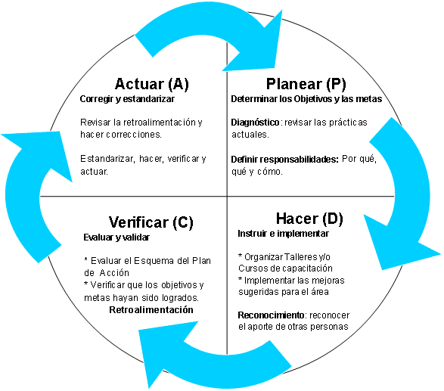

FIGURA 2.2CICLO PHVA

***Planear*:** Se establecen los objetivos y procesos necesarios para obtener los resultados esperados.

***Hacer:*** Puesta en marcha de las tareas previstas en el plan y recopilación de datos para la verificación de procesos.

***Verificar:*** Se observa y mide los efectos producidos por el cambio realizado al proceso, comparando las metas proyectadas con los resultados obtenidos chequeando si se ha logrado el objetivo del previsto.

***Actuar:*** Se modifican los procesos según las conclusiones obtenidas en la verificación documentando dichos cambios para que no vuelvan a ocurrir.

* 1. Gestión de Mantenimiento[4]

El mantenimiento es el medio que tiene toda empresa para conservar operable con el debido grado de eficiencia y eficacia su activo fijo. Engloba al conjunto de actividades necesarias para mantener una instalación o equipo en funcionamiento, y restablecer el funcionamiento del equipo en condiciones predeterminadas.

La Gestión de Mantenimiento es toda aquella actividad de diseño, planificación y control destinada a minimizar todos los costes asociados al mal funcionamiento de los equipos.

Tiene como objetivo asegurar la disponibilidad planeada al menor costo dentro de las recomendaciones de garantía y uso de los fabricantes de los equipos e instalaciones y las normas de seguridad. Para ello actúa sobre: la continuidad de la operación producción, es decir, la confiabilidad que se mide por el tiempo medio entre fallas consecutivas (MTTF); el tiempo de paradas (MDT) cuando éstas se producen. El tiempo de paradas incluye el tiempo efectivo de reparación (Mantenibilidad) (MTTR) que es función del diseño, herramientas disponibles y destreza y capacitación del personal y, del tiempo de espera (MWT) (Soporte) que es función de la organización (sistemas y rutinas, herramientas y talleres disponibles, documentación técnica, capacitación, entrenamiento y suministro de piezas y/o repuestos).

**Disponibilidad = MTTF / (MTTF + MDT) = MTTF/ [MTTF (MTTR + MWT)]**

Existen tres tipos de mantenimiento básicos bien distinguidos:

***Mantenimiento Correctivo:***Es toda actividad que se realiza para restablecer un equipo o instalación cuando ha entrado en estado de fallo.

***Mantenimiento Preventivo:*** Busca evitar averías mediante la realización de intervenciones que disminuyen la probabilidad de fallo, y de éste modo aumentan las fiabilidad de la instalación.

***Mantenimiento Predictivo:*** Recurre al seguimiento del funcionamiento de las máquinas para determinar cuándo y dónde se puede producir el fallo y de este modo anticiparse y evitar su aparición.

* 1. Mantenimiento Productivo Total (TPM)[5]

El TPM es un sistema de Gestión del mantenimiento que asociado a la filosofía Just in Time (JIT) busca el mejoramiento continuo de los procesos por medio del aumento de la disponibilidad total de los equipos al involucrar a toda la organización.

El TPM es en la actualidad uno de los sistemas fundamentales para lograr la *eficiencia total*, en base a la cual es factible alcanzar la *competitividad total*.  Se persigue como objetivo obtener cero averías en los equipos, cero defectos en la producción, cero accidentes laborales, mejorar la producción y minimizar los costes.

El resultado final que se persigue con la implementación del Mantenimiento Productivo Total es lograr un conjunto de equipos e instalaciones productivas más eficaces, una reducción de las inversiones necesarias en ellos y un aumento de la flexibilidad del sistema productivo.

Los pilares o procesos fundamentales del TPM citados a continuación sirven de apoyo para la construcción de un sistema de producción ordenado. Se implantan siguiendo una metodología disciplinada, potente y efectiva. *Véase FIGURA 2.3.*

FIGURA 2.3 MANTENIMIENTO PRODUCTIVO TOTAL (TPM)

* + 1. Mejoras Enfocadas

Son actividades que se desarrollan con la intervención de las diferentes áreas comprometidas en el proceso productivo, con el objeto maximizar la Efectividad Global del Equipo, proceso y planta; todo esto a través de un trabajo organizado en equipos multidisciplinarios, empleando metodología específica y concentrando su atención en la eliminación de los despilfarros que se presentan en las plantas industriales.

* + 1. Mantenimiento Autónomo

Consiste en conservar y mejorar el equipo con la participación del usuario u operador. Es decir, los operadores se hacen cargo del mantenimiento de sus equipos, lo mantienen y desarrollan la capacidad para detectar a tiempo fallas potenciales.

El fin del mantenimiento autónomo es que cada operario sepa diagnosticar y prevenir las fallas eventuales de su equipo y de este modo prolongar la vida útil del mismo.

* + 1. Mantenimiento Planificado

Consiste en lograr mantener el equipo y el proceso en condiciones óptimas a través de la eliminación de problemas del equipamiento basándose en acciones de mejora, prevención y predicción.

El propósito del mantenimiento planeado es que el operario diagnostique la falla y la identifique con etiquetas, con formas, números y colores específicos dentro de la máquina de forma que cuando el mecánico repare la máquina vaya directo a la falla y la elimine.

* + 1. Mantenimiento de la Calidad

Tiene como objetivo realizar acciones de mantenimiento orientadas al cuidado del equipo para que este no genere defectos de calidad. Se deberán observar las variaciones de las características de los equipos para prevenir defectos y tomar acciones adelantándose a la situación de anormalidad potencial.

* + 1. Prevención del Mantenimiento

Busca mejorar la tecnología de los equipos de producción actuando durante la planificación y construcción de estos equipos con el objeto de reducir los costes de mantenimiento durante su explotación.

Participan los departamentos de investigación, desarrollo y diseño, tecnología de procesos, producción, mantenimiento, planificación, gestión de calidad y áreas comerciales.

* + 1. Áreas Administrativas

El mantenimiento productivo en áreas administrativas ayuda a evitar pérdidas de información, coordinación, precisión de la información, etc. Permite eliminar las pérdidas en los procesos administrativos y aumentar la eficiencia, con acciones individuales o en equipo.

* + 1. Educación y Entrenamiento

Este pilar considera todas las acciones que se deben realizar para el desarrollo de habilidades para lograr altos niveles de desempeño de las personas en su trabajo. Se puede desarrollar en pasos como todos los pilares TPM; emplea técnicas utilizadas en mantenimiento autónomo, mejoras enfocadas y herramientas de calidad.

* + 1. Seguridad y Medio Ambiente

Tiene como objetivo crear y mantener un sistema que garantice un ambiente laboral sin accidentes y sin contaminación, que contribuya significativamente a prevenir riesgos que podrían afectar la integridad de las personas e impactos al medio ambiente.

* 1. Metodología de las 5S’s[6]

Se refieren a las iniciales de cinco palabras japonesas que corresponden a las cinco fases de las que consta un método para lograr limpieza y orden en el lugar de trabajo. Ayuda a deshacerse de los materiales innecesarios, a que todo se encuentre ordenado e identificado, se eliminen las fuentes de suciedad y arreglar los desperfectos, que a simple vista se aprecie y que todo se mantenga y mejore constantemente.

* + 1. ****Seiri**** – ****Organización****

Consiste en identificar, clasificar, separar y eliminar del puesto de trabajo todos los materiales innecesarios, conservando únicamente todos los materiales necesarios que se utilizan. Es decir, primero hay que decidir qué es necesario y qué es innecesario para posteriormente guardar lo que es útil y deshacerse del resto.

* + 1. ****Seiton**** – ****Orden****

Se debe establecer el modo en que deben ubicarse e identificarse los materiales necesarios, de manera que sea fácil y rápido encontrarlos, utilizarlos y reponerlos. Se trata de identificar y ubicar los materiales seleccionados como necesarios, en fin buscar un sitio para cada cosa y colocar cada cosa en su sitio.

* + 1. ****Seiso**** – ****Limpieza****

Consiste en identificar y eliminar las fuentes de suciedad, además de reparar aquellos desperfectos encontrados asegurándose de que todo se encuentra en perfecto estado de uso.

* + 1. ****Seiketsu**** - ****Estandarizar****

Se busca establecer sistemas visuales que permitan gestionar fácilmente el nivel alcanzado de organización, orden y limpieza.

Permitirá distinguir, con un golpe de vista, que las cosas están organizadas, ordenadas y limpias; porque, aunque las cosas estén ordenadas, hay que verlas para controlarlas.

* + 1. ****Shitsuke**** - ****Disciplina y Hábito****

Tiene como objetivo definir, implantar y evaluar los procedimientos de trabajo acordados y evidenciar áreas de mejora con el fin de mantener y mejorar continuamente la organización, orden y limpieza del entorno de trabajo. Todo esto se llevará a cabo trabajando permanentemente de acuerdo a las normas y criterios establecidos.

En definitiva, se mejoran las relaciones humanas y se ponen los materiales y las máquinas al servicio de las personas y no éstas al servicio de las máquinas.

* 1. Indicadores Claves de Desempeño (KPI’s)[7]

Por sus siglas en inglés Key Performance Indicators (KPI), los indicadores claves de desempeño son medidas financieras y no financieras utilizadas para reflejar el éxito crítico de una organización y a cuantificar sus objetivos.

Los KPI’s difieren de una organización a otra, dependiendo de su naturaleza ayudan a medir el progreso hacia las metas y estrategias organizacionales.

Los KPI’s sirven como "vehículos de comunicación", permiten que los ejecutivos de alto nivel comuniquen la misión y visión de la empresa a los niveles jerárquicos más bajos, involucrando directamente a todos los colaboradores en realización de los objetivos estratégicos de la empresa.

* + 1. Eficiencia Global del Equipo (OEE)

Es una [razón](http://es.wikipedia.org/wiki/Raz%C3%B3n) porcentual que sirve para medir la eficiencia productiva de la maquinaria industrial. En la práctica, el valor de OEE es mucho más bajo de lo esperado. La diferencia entre lo ideal y la realidad es igual a la suma de las pérdidas y, en consecuencia, muestra exactamente donde se encuentran las posibilidades de mejora.

La ventaja del OEE frente a otras razones es que mide, en un único indicador, todos los parámetros fundamentales en la producción industrial: la disponibilidad, la eficiencia y la calidad.

El valor de la OEE permite clasificar una o más líneas de producción, o toda una planta, con respecto a las mejores de su clase y que ya han alcanzado el nivel de excelencia. *Véase TABLA 1.*

TABLA 1

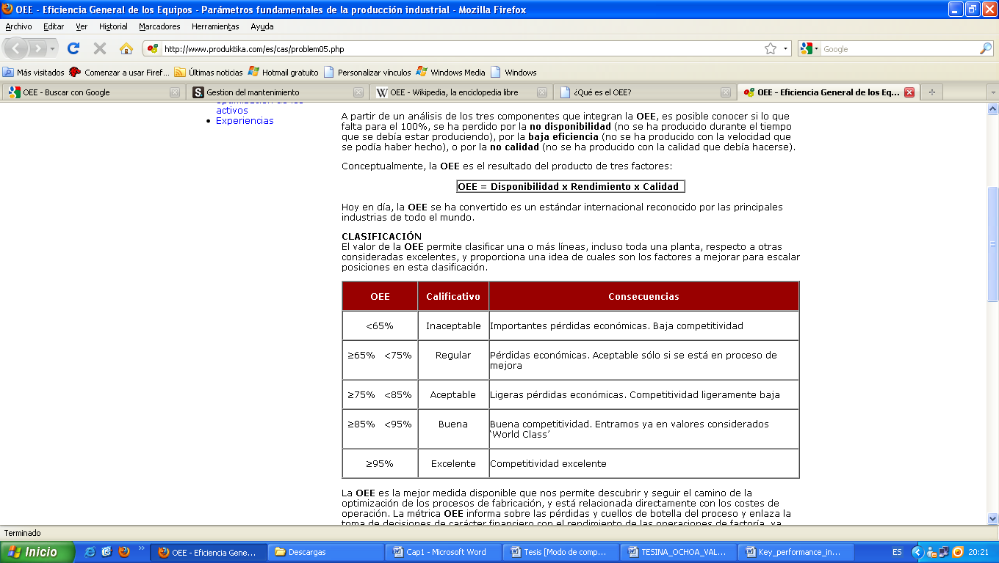**EFICIENCIA GENERAL DE LOS EQUIPOS (OEE)**

La OEE es la mejor métrica disponible para optimizar los procesos de fabricación y está relacionada directamente con los costes de operación.

La métrica OEE informa sobre las pérdidas y cuellos de botella del proceso y enlaza la toma de decisiones financiera y el rendimiento de las operaciones de planta, ya que permite justificar cualquier decisión sobre nuevas inversiones. Además, las previsiones anuales de mejora del índice OEE permiten estimar las necesidades de personal, materiales, equipos, servicios, etc. de la planificación anual.

Finalmente, la OEE es la métrica para cumplimentar los requerimientos de calidad y de mejora continua exigidos por la Norma ISO 9000:2000.

La OEE considera 6 grandes pérdidas:

1. Paradas/Averías

2. Configuración y Ajustes

3. Pequeñas Paradas

4. Reducción de velocidad

5. Rechazos por Puesta en Marcha

6. Rechazos de Producción

Las dos primeras grandes pérdidas, Paradas/Averías y Ajustes, afectan a la Disponibilidad. Las dos siguientes Pequeñas Paradas y Reducción de velocidad, afectan al Rendimiento y las dos últimas afectan a la Calidad.

**Disponibilidad:** Resulta de dividir el tiempo que la máquina ha estado produciendo (**Tiempo de Operación: TO**) por el tiempo que la máquina podría haber estado produciendo (**Tiempo Planificado de Producción: TPO**) que corresponde al tiempo total menos los periodos en los que no estaba planificado producir por razones legales, festivos, almuerzos, mantenimientos programados, etc., lo que se denominan Paradas Planificadas. Es un valor entre 0 y 1 por lo que se suele expresar porcentualmente.

***Disponibilidad =*** **(TO / TPO) x 100**

**TPO=** Tiempo Total de trabajo - Tiempo de Paradas Planificadas

**TO=** TPO - Paradas y/o Averías

**Rendimiento:** Resulta de dividir la cantidad de productos realmente producidos (D) por la cantidad de productos que se podrían haber producido (C). La cantidad de productos que se podrían haber producido se obtiene multiplicando el tiempo de producción (B) por la capacidad de producción nominal del proceso, es decir la inversa del tiempo de ciclo.

Velocidad = D / C

Donde:

C = cantidad de productos que se podrían haber producido = B * velocidad nominal de producción

D = cantidad de productos realmente producidos

La Velocidad es un valor entre 0 y 1 por lo que se suele expresar porcentualmente.

**Calidad:** La pérdida de calidad implica dos tipos de pérdidas:

- Pérdidas de Calidad, igual al número de unidades malas fabricadas.

- Pérdidas de Tiempo Productivo, igual al tiempo empleado en fabricarlas la unidades defectuosas.

Y adicionalmente, en función de que las unidades sean o no válidas para ser reprocesadas, incluyen:

- Tiempo de reprocesado.

- Coste de tirar, reciclar, etc. las unidades malas.

Tiene en cuenta todas las pérdidas de calidad del producto. Se mide en tanto por uno o tanto por ciento de unidades no conformes con respecto al número total de unidades fabricadas.

**Nº de unidades Conformes Calidad = Q = Nº de unidades Conformes/Nº unidades Totales**

Por tanto, la Calidad resulta de dividir las piezas buenas producidas por el total de piezas producidas incluyendo piezas retrabajadas o desechadas.

La Calidad es un valor entre 0 y 1 por lo que se suele expresar porcentualmente.

* 1. Análisis de Modo y Efecto de Falla (AMEF)[8]

AMEF es una técnica de gestión que sirve para analizar, documentar, y disminuir los riesgos asociados a aquello que se está estudiando; se utiliza principalmente en la mejora de procesos productivos y productos con la intención de evitar la aparición de problemas de calidad, aunque también se utiliza en otros ámbitos de la gestión, por ejemplo, en la prevención de riesgos laborales. Su campo de aplicación son todas aquellas situaciones en las que es necesario planificar o replanificar productos, servicios o procesos.

Existen dos tipos de AMEF:

* Un producto o servicio (AMEF de producto), que sirve como herramientas de optimización para su diseño.
* El proceso que permite la obtención del producto o la prestación del servicio (AMEF de proceso), que sirve como herramienta de optimización antes de su traspaso a operaciones.

En general, los dos tipos de AMEF deben ser utilizados en una secuencia lógica durante el proceso global de planificación.

El proceso para la realización de un AMEF es lineal, se desarrolla en tres fases principales en las cuales las acciones adecuadas deben ser definidas.

**Severidad:** Cumple con determinar todos los modos de fallos basados en los requerimientos funcionales y sus efectos.

Es importante apuntar que un fallo en un componente puede llevar a un fallo en otro componente. Por este motivo cada modo de fallos debe ser listado en términos técnicos y por función. Así, el efecto final de cada modo de fallo debe tenerse en cuenta. Un efecto de fallo se define como el resultado de un modo de fallo en la función del sistema percibida por el usuario. Por lo tanto es necesario dejar constancia por escrito de estos efectos tal como los verá o experimentará el usuario.

Cada efecto recibe un número de severidad (S) que van desde el 1 (sin peligro) a 10 (crítico). Estos números ayudarán a los ingenieros a priorizar los modos de fallo y sus efectos. Si la severidad de un efecto tiene un grado 9 o 10, se debe considerar cambiar el diseño eliminando el modo de fallo o protegiendo al usuario de su efecto. Un grado 9 o 10 está reservado para aquellos efectos que causarían daño al usuario.

**Incidencia:** En este paso es necesario observar la causa del fallo y determinar con qué frecuencia ocurre. Esto puede lograrse mediante la observación de productos o procesos similares y la documentación de sus fallos. La causa de un fallo está vista como un punto débil del diseño. Todas las causas potenciales de modo de fallos deben ser identificadas y documentadas utilizando terminología técnica.

Un modo de fallos recibe un número de probabilidad (O) que puede ir del 1 al 10. Las acciones deben desarrollarse si la incidencia es alta (mayor que 4 para fallos no relacionados con la seguridad y mayor que 1 cuando el número de severidad del paso 1 es de 9 o 10).

Este paso se conoce como el desarrollo detallado del proceso del AMFE. La incidencia puede ser definida también como un porcentaje. Si un problema no relacionado con la seguridad tiene una incidencia de menos del 1% se le puede dar una cifra de 1; dependiendo del producto y las especificaciones de usuario.

**Detección:** Cuando las acciones adecuadas se han determinado, es necesario comprobar su eficiencia y realizar una verificación del diseño. Debe seleccionarse el método de inspección adecuado. En primer lugar un ingeniero debe observar los controles actuales del sistema que impidan los modos de fallos o bien que lo detecten antes de que alcance al consumidor.

Posteriormente deben identificarse técnicas de testeo, análisis y monitorización que hayan sido utilizadas en sistemas similares para detectar fallos. De estos controles, un ingeniero puede conocer qué posibilidad hay de que ocurran fallos y como detectarlos. Cada combinación de los dos pasos anteriores recibe un número de detección (D). Este número representa la capacidad de los tests planificados y las inspecciones de eliminar los defectos y detectar modos de fallos.

Tras estos tres pasos básicos se calculan los números de prioridad del riesgo **(RPN)**

**RPN = Severidad (S) x Incidencia (I) x Detección (D)**

Los beneficios de la implementación del AMEF son:

* Mejorar la calidad, fiabilidad y seguridad de un producto o proceso.
* Mejorar la imagen y competitividad de la organización.
* Aumentar la satisfacción del usuario.
* Reducir el tiempo y coste de desarrollo del sistema.
* Optimizar la recopilación de información para reducir fallos futuros y capturar conocimiento de ingeniería.
* Reducir problemas posibles con las garantías.
* Facilitar la identificación y eliminación temprana de problemas potenciales.
* Enfatizar en la prevención de problemas.
* Minimizar los cambios a última hora y sus costes asociados.
* Catalizador del trabajo en equipo y el intercambio de ideas entre departamentos.

CAPÍTULO 3

1. DIAGNÓSTICO SITUACIONAL
   1. Información General de la Empresa[9]

La organización, es una empresa industrial con 17 (diecisiete) años al servicio de sus clientes, que nace de la confianza de una familia que cree en el desarrollo del país. Siendo la calidad de sus productos el resultado del esfuerzo de un equipo de trabajo altamente calificado y motivado, que cuenta con una maquinaria moderna, con tecnología y métodos de trabajo adecuados, que les permiten ofrecer un servicio de excelente calidad, basados en Normas técnicas de productos ASTM y en los sistemas de calidad *ISO 9001-2008.*

### 

* + 1. Actividad Económica

La empresa en la que se desarrolla la tesina fue constituida en el año de 1992, ubicada en la ciudad de Guayaquil. En sus inicios se dedicaba a la elaboración de fundas plásticas para la agroindustria, pero en la actualidad elabora plásticos flexibles, especialmente para la industria alimenticia; ya que se analizó que se obtendrían mayores beneficios en este nicho de mercado.

* + 1. Misión

“Innovar y desarrollar soluciones de empaques plásticos en la búsqueda de la satisfacción de las necesidades de nuestros clientes convirtiéndonos en su mejor estrategia.”

* + 1. Visión

“Convertirnos en líderes de la industria de empaques flexibles, con calidad de exportación y con una sólida estructura organizacional que proporcione bienestar a sus empleados, clientes y proveedores en un lapso de tres años.”

* + 1. Política de Calidad

“El trabajo en equipo es la base de nuestra organización para la elaboración de empaques flexibles de la más alta calidad, buscando la completa satisfacción del cliente, basados en los requisitos de las normas ISO 9001:2000 y el cumplimiento de los objetivos de calidad mediante la mejora continua en todos los procesos de la organización.”

* + 1. Estructura Organizacional

La empresa cuenta con una estructura organizacional diseñada de tal manera que se identifican claramente las áreas de la empresa y sus responsables, y de esta manera poder alcanzar los objetivos planteados dentro de la misión. A continuación se muestra dicha estructura. *Véase ANEXO 1.*

* + 1. Análisis de Fuerza Laboral

La empresa cuenta con 62 empleados distribuidos en cada departamento de la siguiente manera:

* Junta General 5 personas
* Recursos Humanos 6 personas
* Contabilidad 5 personas
* Seguridad 4 personas
* Bodega y Logística 5 personas
* Ventas 7 personas
* Producción 30 personas

Realizan dos turnos de trabajo, de 7:00 A.M. a 6:00 P.M. y de 6:00 P.M. a 7:00 A.M., el segundo turno es ejecutado sólo por el personal de producción de acuerdo a la distribución asignada por el Jefe del área; el número de empleados en el segundo turno disminuye a 10 personas debido a que la cantidad de unidades a procesarse es menor, sin embargo la cifra de empleados podría variar si la carga de trabajo así lo requiere.

Dentro del análisis se identifican dos fuerzas fundamentales, el área de ventas y el área de producción, por estar directamente relacionadas con las actividades y equipos críticos del proceso de producción.

El área de ventas se encuentra definida en vendedores Senior y vendedores Junior. Los vendedores Senior son los que desempeñan la función de supervisores de los Junior quienes a su vez se encuentran divididos en las diferentes áreas de país en las que la empresa ha ganado clientes. Estos vendedores cumplen un papel importante, ya que son ellos los que se encargan de mantener la cartera de clientes e incrementarla.

El área de producción se encarga de receptar los pedidos obtenidos por el área de venta y ubicarlos dentro de una planificación semanal revisada todos los lunes por la Alta Gerencia. La empresa trabaja con un sistema *Make to Order* (Hacer bajo Pedido). Estas dos áreas se encuentran estrechamente relacionadas y junto al área de contabilidad, logística y la Gerencia se encargan de mantener un adecuado nivel de servicio, y de ésta manera poder satisfacer a sus clientes cumpliendo con sus objetivos y creciendo como organización.

* 1. Descripción del producto y proceso

Su principal producto son las fundas plásticas para la industria alimenticia. De acuerdo a los requerimientos de cada cliente estas varían en diseño, tamaño, densidad del plástico y color, actualmente también ofrecen un producto denominado Termoencogibles que se ha convertido en el más vendido por la empresa. Adicionalmente se elaboran fundas para comercio y fundas para basura, las mismas que por no tener contacto con alimentos se producen con materia prima reprocesada.

El proceso para la elaboración de fundas plásticas varía acorde al tipo de producto requerido por el cliente. A continuación, se realiza la descripción de cada uno de los procesos realizados por la organización, indicando la maquinaria utilizada y lo que se obtiene como producto final.

* + 1. Termoencogibles

Este es el producto que más se comercializada por la empresa debido a la alta demanda que existe en el mercado; ya que, al empacar con este método, se obtienen grandes ventajas tanto para almacenar y transportar el producto como en la realización de inventarios y el mercadeo; ventajas que se maximizan al disminuir los costos por grandes volúmenes y cuidar el ambiente, puesto que es un material de fácil reciclaje. Esto último, además, es sin duda agradable para el consumidor final.

Para su elaboración, se utilizan la Extrusora y la Slitter. La empresa almacena este producto en rollos que serán enviados hacia el consumidor final, que generalmente, los utilizan como MP para sus respectivos procesos. *Véase FIGURA 3.1.*

EXTRUSORA

SLITTER

**FIGURA 3.1** **PROCESO DE ELABORACIÓN DE TERMOENCOGIBLES**

* + 1. Fundas Tipo Camisa (naturales o con diseño)

Las fundas tipo camisa son los productos que más trabajo implica en su elaboración, ya que para el mismo, se utilizan la extrusora, la impresora (en caso de llevar diseño), la convertidora y por última la troqueladora. Estas fundas, generalmente son utilizadas como fundas de despacho para supermercados, tiendas, etc. Las máquinas convertidoras son modernas, pero no cuentan con la máquina troqueladora incluida, por lo que este paso se lo realiza por separado, tal como lo indica la *FIGURA 3.2.*

EXTRUSORA

IMPRESORA

SELLADORA

TROQUELADORA

FIGURA 3.2 PROCESO DE ELABORACIÓN DE FUNDAS TIPO CAMISA

* + 1. Fundas Normales (naturales o con diseño)

Este producto necesita para su elaboración la utilización de la extrusora, la impresora (en caso de llevar diseño) y la convertidora. Dentro de la gama de opciones que presenta la empresa para sus clientes en este tipo de productos, se encuentran las fundas de despacho, para embalajes, etc.

Los desperdicios de las máquinas, pueden ser convertidos en pellets mediante dos procesos, compactado o pelletizado. El compactado ofrece un producto limpio, por lo que puede utilizarse para hacer otras fundas que estarán en contacto con alimentos y no presentarán contaminación; mientras que el producto reprocesado mediante el pelletizado, sólo puede ser utilizada para realizar fundas de basura o cintas. *Véase FIGURA 3.3.*

EXTRUSORA

IMPRESORA

SELLADORA

FIGURA 3.3 PROCESO DE ELABORACIÓN DE FUNDAS NORMALES

* 1. Análisis de la Situación Actual de la Gerencia de Activos

Para el análisis de la situación se han identificado 3 aspectos fundamentales para el respectivo análisis, que son la Gestión Administrativa, Gestión del Talento Humano y la Gestión Técnica; estos 3 aspectos son los pilares fundamentales del estudio para poder determinar las oportunidades de mejora que brinda la organización, así como también, los puntos fuertes que deben ser aprovechados para poder continuar con el trabajo realizado por los administradores.

Para la obtención de información sobre los 3 aspectos antes mencionados, se elaboraron *Check Lists* (Listas de Chequeos) que se encuentran como *ANEXO 2.*

* + 1. Gestión Administrativa

En cuanto a los requisitos generales, la empresa posee información debidamente documentada y respaldada, que son de conocimiento general por los empleados, tales como misión, visión, Política de Calidad, etc. Se cuenta con un Manual de Calidad que describe los procesos concernientes a la actividad productiva de la organización.

No se cuenta con ningún proceso para la compra de activos, la decisión se basa en las necesidades de cada departamento y la aprobación de la Gerencia para ello.

Además se identifica el compromiso y apoyo de la Alta Gerencia en cada uno de los aspectos que involucran el desarrollo y cumplimiento de los objetivos organizacionales. Las instalaciones de la empresa se encuentran en un estado óptimo para el desarrollo de los procesos, como señalización de áreas y maquinarias.

No hay establecido un plan de mantenimiento para los equipos; se realizan cada que se presentan daños, es decir se realiza un mantenimiento correctivo. Para la toma de decisiones no se cuentan con indicadores que ayuden a esta tarea. El jefe de Producción únicamente cuenta con *“indicador”* que le proporciona información sobre la cantidad de material procesado por cada máquina.

Se ha definido un Reglamento de Seguridad, que ha sido difundido al personal operativo; se proporciona el debido equipo de protección personal (EPP) a los operarios de planta para el desarrollo de sus actividades.

* + 1. Gestión de Talento Humano

Para la contratación de personal, no se sigue algún proceso de selección previo que garantice el nivel de conocimiento que se requiere, sin embargo, dentro de la empresa se sigue un proceso de establecimiento de competencias para puestos acorde a las tareas a desempeñar. Existe un mayor nivel de exigencia para la contratación en las áreas administrativas que en las áreas técnicas como producción.

Como medios de comunicación interna, se utilizan pizarras informativas, carteleras, correo electrónico, utilizando todos estos mecanismos para ayudar a que la información llegue desde los niveles altos hasta los niveles más bajos.

No se posee un plan de capacitación, sin embargo los operarios de producción, esporádicamente son enviados a que asistan a diferentes cursos que el mercado ofrece, generalmente los que brindan las asociaciones de éste sector productivo; no todo el personal es enviado debido a la poca disposición de mano de obra con la cuenta la empresa.

* + 1. Gestión Técnica

No poseen ningún tipo de documento que les facilite el análisis de detección de fallas en los equipos, como un Reporte de Averías. Tampoco se encuentran establecidos documentos que permitan identificar peligros asociados a las actividades desarrolladas por los operarios. Además no existen procedimientos a seguir en caso de accidentes presentados en la planta.

Se llevan a cabo acciones correctivas en lugar de acciones preventivas, que disminuyan o eliminen la incidencia de algún hecho no deseado.

En lo que respecta al orden y limpieza de la planta, se evidencia una buena distribución del espacio, así como la respectiva señalización del mismo. Existe señalética en cada uno de los sectores, informando el uso de EPP, además de la identificación de las respectivas áreas de trabajo.

* 1. Descripción de Problemas Encontrados

A través de toda la información obtenida mediante Listas de chequeos (Check List), entrevistas con operarios, observación visual, etc., se pudo obtener una visión general de la situación actual de la empresa, en donde se destacan varias oportunidades de mejora. Es por eso, que para una mejor comprensión e identificación de dichos aspectos, se considera útil y necesario, el análisis de la información obtenida mediante un análisis F.O.D.A. (fortalezas, oportunidades, debilidades, amenazas).

* + 1. Análisis F.O.D.A.

Para el desarrollo del análisis es necesario reconocer aquellos factores internos y externos que afectan positiva y negativamente al desarrollo de la organización.

Se consideran como factores internos, las fortalezas y las debilidades de la organización, por lo que resultará posible actuar directamente sobre ellas; a diferencia de los factores externos como oportunidades y amenazas, que por lo general resulta difícil poder modificarlas. En la *TABLA 2* se muestra el Análisis FODA de la empresa.

TABLA 2

ANÁLISIS F.O.D.A.

|  |  |
| --- | --- |
| FACTORES INTERNOS | |
| FORTALEZAS | DEBILIDADES |
| * Contar con una cartera de clientes fija en varios puntos del país. * Poseer la mayoría de maquinarias nuevas para el proceso de producción. * Utilización de la MP en un 98.98%. * Que toda la empresa se encuentre señalizada. | * No contar con mano de obra especializada en la planta, lo que limita el eficiente desarrollo de los procesos. * No utilizar indicadores de desempeño, con lo que no se puede realizar un análisis de la situación actual de la empresa. * No llevar una planificación de Mantenimiento de los equipos, lo que genera desperdicios de tiempo y dinero. * No tener un Plan de Capacitación, impidiendo mejorar la productividad. * Poseer sólo una impresora, que trabaja a una limitada velocidad y que impide la elaboración de trabajos especializados. |
| FACTORES EXTERNOS | |
| OPORTUNIDADES | AMENAZAS |
| * Aumento de su cartera de clientes, por la compra de una impresora de última tecnología. * Proveedores extranjeros y locales que acepten las condiciones de crédito de la empresa. | * Desabastecimiento de MP de proveedores extranjeros y locales. * La gran cantidad de compañías pequeñas que están incursionando en el mercado de plásticos. |

* + 1. Identificación y Análisis de Riesgos

Luego del análisis de los diferentes problemas encontrados dentro de la organización y para el planteamiento de soluciones a los mismos, es necesario la identificación y evaluación de los riesgos asociados a ellos, para de esta manera obtener una perspectiva más amplia de las repercusiones que estos tienen en la empresa.

Riesgos Inherentes

* Regulaciones a nivel nacional, respecto a la utilización de materia prima para la elaboración de productos biodegradables; es decir, brindar al cliente un producto terminado que sea amigable con el medio ambiente.
* Especificaciones impuestas por el cliente, originando que el proceso de producción sea mucho más complejo. Esto ocasionaría la necesidad de una mano de obra especializada y maquinaria moderna.
* El desabastecimiento de materia prima a nivel local, originando un alza de precios del mismo, y la necesidad de buscar materia prima con proveedores extranjeros.

Riesgos de Control

* Falta de comunicación interna entre los departamentos de bodega, ventas y producción.
* Inexistencia del registro de órdenes de producción.
* No contar con registros de Mantenimiento de Maquinarias.
* No llevar un control y registros de averías en los equipos.
* Poca disposición por parte de los empleados para el uso de EPP, y falta de exigencia por los Jefes de las áreas involucradas.
* Falta de control y monitoreo de los accidentes e incidentes ocurridos en la empresa.
* Falta de procedimientos que permitan identificar los peligros asociados a la utilización de los activos que posee la empresa.
* La inexistencia de políticas de control interno.
* La no utilización de indicadores de desempeño que les permitan medir el rendimiento de las maquinarias y el personal.
* Falta de registros de las actividades llevadas a cabo durante la jornada laboral.

Valorización del Riesgo

Para el análisis de los riesgos identificados, se ha procedido a la clasificación de la Valorización del Riesgo en tres grupos: ocurrencia, impacto y controles; en donde, se asigna una escala numérica ascendente a fin de medir el impacto de cada riesgo, tal como lo muestra la *TABLA 3.*

TABLA 3

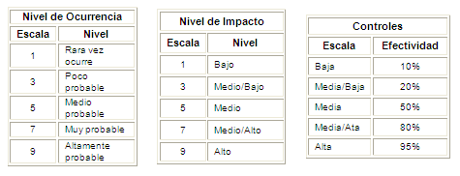**VALORIZACIÓN DE RIESGOS**

Una vez definido los niveles de evaluación, se procede a enlistar los riesgos descritos anteriormente, para de esta manera, identificar aquellos considerados de mayor relevancia, y así, aplicar los respectivos controles que disminuyan los riesgos asociados a los mismos, tal y como lo indica la *TABLA 4.*

TABLA 4

**RIESGOS DE MAYOR SEVERIDAD**

|  |  |  |  |  |  |
| --- | --- | --- | --- | --- | --- |
|  | **Ocurrencia** | **Impacto** | **Severidad** | **Efectividad Controles** | **Riesgo Residual** |
| **RIESGOS INHERENTES** | | | | | |
| Regulaciones a nivel nacional, respecto a la utilización de materia prima para la elaboración de productos biodegradables; es decir, brindar al cliente un producto terminado que sea amigable con el medio ambiente. | 3 | 7 | 21 | 10% | 18.9 |
| Especificaciones impuestas por el cliente, originando que el proceso de producción sea mucho más complejo. Esto ocasionaría la necesidad de una mano de obra especializada y maquinaria moderna. | 5 | 7 | 35 | 50% | 17.5 |
| El desabastecimiento de materia prima a nivel local, originando un alza de precios del mismo, y la necesidad de buscar materia prima con proveedores extranjeros. | 7 | 9 | 63 | 20% | 50.4 |
| **RIESGOS DE CONTROL** | | | | | |
| Falta de comunicación interna entre los departamentos de bodega, ventas y producción. | 9 | 7 | 63 | 20% | 50.4 |
| Inexistencia del registro de órdenes de producción. | 9 | 7 | 63 | 10% | 56.7 |
| No contar con registros de Mantenimiento de Maquinarias. | 9 | 9 | 81 | 10% | 72.9 |
| No llevar un control y registros de averías en los equipos. | 9 | 9 | 81 | 10% | 72.9 |
| Poca disposición por parte de los empleados para el uso de EPP, y falta de exigencia por los Jefes de las áreas involucradas. | 9 | 7 | 63 | 50% | 31.5 |
| Falta de control y monitoreo de los accidentes e incidentes ocurridos en la empresa. | 9 | 9 | 81 | 50% | 40.5 |

…VIENE TABLA 4

**RIESGOS DE MAYOR SEVERIDAD**

|  |  |  |  |  |  |
| --- | --- | --- | --- | --- | --- |
|  | **Ocurrencia** | **Impacto** | **Severidad** | **Efectividad Controles** | **Riesgo Residual** |
| **RIESGOS DE CONTROL** | | | | | |
| Falta de procedimientos que permitan identificar los peligros asociados a la utilización de los activos que posee la empresa. | 7 | 5 | 35 | 20% | 17.5 |
| La inexistencia de políticas de control interno. | 7 | 5 | 35 | 10% | 31.5 |
| La no utilización de indicadores de desempeño que les permitan medir el rendimiento de las maquinarias y el personal. | 9 | 9 | 81 | 10% | 72.9 |
| Falta de registros de las actividades llevadas a cabo durante la jornada laboral. | 7 | 7 | 49 | 10% | 44.1 |

Luego de realizar el proceso descrito anteriormente, se procede a determinar los riesgos que se encuentran en la denominada Zona de riesgo, para esto, se elabora la matriz de Riesgos de Alto Impacto y se determina que la zona está comprendida entre 25-90, como se muestra en la *TABLA 5*.

TABLA 5

**ZONA DE ALTO IMPACTO**

|  |  |  |  |  |  |  |  |
| --- | --- | --- | --- | --- | --- | --- | --- |
| ***OCURRENCIA*** | | | | | | | |
|  | | | | ***Zona de Alto Riesgo e Impacto*** | | | |
| ***IMPACTO*** | *9* | *9* | *27* | | *45* | *63* | *81* |
| *7* | *7* | *21* | | *35* | *49* | *63* |
| *5* | *5* | *15* | | *25* | *35* | *45* |
| *3* | *3* | *9* | | *15* | *21* | *27* |
| *1* | *1* | *3* | | *5* | *7* | *9* |
|  | *1* | *3* | | *5* | *7* | *9* |

* 1. Identificación de Activos Críticos

Para la identificación de los activos críticos presentes en la empresa se utilizó la herramienta de Análisis de Modo y Efecto de Falla (AMEF); luego de lo cual se pudo identificar a las Extrusoras y a la Impresora como los activos físicos de mayor cuidado debido a su alto Índice de Prioridad de Riesgo (IPR).

* + 1. Extrusoras

Se consideran a las extrusoras como un activo crítico debido a que la extrusión de la MP es el primer paso para la elaboración de cada uno de los productos que la empresa pone a disposición de los clientes. La extrusora tiene como objetivo la fundición del pellet por medio de resistencias eléctricas para poder formar las películas de plásticos. Los componentes más relevantes de la extrusora son el Tornillo sin fin, cuyo objetivo es fundir y empujar el pellet hacia el otro componente de mayor relevancia que es el Cabezal, cuya función es la de dar forma de película al producto.

La empresa cuenta con 5 extrusoras que se diferencian en marca, velocidad de producción y tipo de producto que realiza. Con este número de máquinas, se puede realizar una planificación sobre las cargas asignadas a cada uno de los equipos para poder aumentar el rendimiento de los mismos.

* + 1. Impresora

Dentro del análisis realizado, se considera a la impresora como un activo crítico debido al valor agregado que le puede generar al producto, dicho valor, genera un incremento del precio en el producto terminado.

La empresa cuenta con una impresora de piñones, la cual es muy antigua e impide la realización de trabajos de mayor calidad y rapidez. Esto genera que se pierdan clientes al no poder cumplir con las altas exigencias en cuanto a la definición de las imágenes que se desean imprimir.

Además, esta impresora solo puede trabajar con 4 colores, lo cual se convierte en una limitante más para ofrecer un mejor servicio; en la actualidad, la mayoría de organizaciones de este sector productivo, trabajan con impresoras de tambor central que utilizan 8 colores y pueden trabajar una velocidad 5 veces mayor a la que trabaja la impresora de la empresa en estudio.

CAPÍTULO 4

1. DISEÑO DEL SISTEMA DE GESTIÓN Y CONTROL OPERACIONAL
   1. Mejoramiento Continuo

Dentro del sistema de gestión y control operacional, lo que se busca es optimizar el rendimiento de los equipos que la empresa utiliza en su sistema productivo, dándole una mayor importancia a los activos críticos, que son los pilares fundamentales dentro del proceso, los que hacen que la empresa genere o pierda dinero.

Luego de realizar un estudio previo de la situación inicial de la organización y teniendo en consideración, tanto la visión como la política de calidad, se establecieron los siguientes objetivos estratégicos sobre los que se basan los indicadores*: Véase TABLA 6.*

TABLA 6

OBJETIVOS ESTRATÉGICOS

|  |
| --- |
| **OBJETIVOS ESTRATÉGICOS** |
| 1.- Reducir los Costos de Mantenimiento |
| 2.- Aumentar el Rendimiento de la Maquinaria (Disponibilidad y Productividad) |
| 3.- Aumentar la cartera de clientes |
| 4.- Tener Mano de Obra Calificada |

Para poder asegurar el correcto funcionamiento y la eficiencia de los equipos críticos, se deben implementar mantenimientos enfocados hacia el aumento de su nivel de desempeño, así como del nivel de confiabilidad del proceso. Conjuntamente con la utilización de Indicadores de Desempeño, servirá para poder gerenciar de una manera óptima los activos y hacer más fácil la toma de decisiones en el futuro.

* + 1. Indicadores de Desempeño

TABLA 7

**INDICADORES DE DESEMPEÑO**

|  |  |  |  |  |
| --- | --- | --- | --- | --- |
| **CÓDIGO** | **NOMBRE** | **INDICADOR** | **CONTROLES** | **PERIODICIDAD** |
| IND001 | Disponibilidad | $$\frac{Tiempo de Operación}{Tiempo de Operación Tiempo de Parada}$$ | Orden de Mantenimiento | Diario |
| IND002 | Rendimiento | $$\frac{Rendimiento Real }{Rendimiento Esperado}$$ | Reporte de Producción | Diario |
| IND003 | Calidad | $$\frac{Calidad Real}{Calidad Esperada}$$ | Reporte de Producción | Diario |
| IND004 | Eficiencia Global de los Equipos (OEE) | *Disponibilidad x Rendimiento x Calidad* | Orden de Mantenimiento Reporte de Producción | Diario |
| IND005 | Cantidad de Trabajo Procesado | *∑ Cantidad de Trabajo Procesado* | Reporte de Producción | Diario |
| IND006 | Órdenes de producción sin avería | $$1- \frac{Número de Averías}{Número de Unidades Producidas}$$ | Reporte de Averías | Semanal |
| IND007 | Cumplimiento de plan de mantenimiento | $$\frac{Número de Mtt. Planificados Realizados }{Número de Mtt. Planifiacados}$$ | Orden de Mantenimiento  Plan de Mantenimiento | Mensual |
| IND008 | Costos de Mantenimiento | $$\frac{Costo Real de Mantenimiento }{Costo Estimado de Mantenimiento}$$ | Orden de Mantenimiento | Mensual |

Luego de establecer los indicadores, se procede a definir metas para cada uno de ellos; para gestionar estos indicadores con mayor facilidad, se debe utilizar una tabla donde se semaforicen los rangos en que se encuentran cada indicador con respecto a la meta. A continuación se muestra la *TABLA 8* en donde se identifican los rangos de semaforización.

TABLA 8

**SEMAFORIZACIÓN DE INDICADORES**

|  |  |  |  |  |  |
| --- | --- | --- | --- | --- | --- |
| **CÓDIGO** | **NOMBRE** | **META** | **MALO** | **REGULAR** | **ÓPTIMO** |
| IND001 | Disponibilidad | 95 % | 0 – 65 % | 66 % - 94 % | >= 95 % |
| IND002 | Rendimiento | 90 % | 0 – 70 % | 71 % - 89 % | >= 90 % |
| IND003 | Calidad | 95 % | 0 – 80 % | 81 % - 94 % | >= 95 % |
| IND004 | Eficiencia Global de los Equipos (OEE) | 80 % | 0 – 60 % | 61 % - 79 % | >= 80 % |
| IND005 | Cantidad de Trabajo Procesado | 22000 Kg | > 22000 Kg | (18000 – 20000) Kg | (20000 – 22000) Kg |
| IND006 | Órdenes de producción sin avería | 99 % | 0 – 90 % | 91 % - 98 % | >= 99 % |
| IND007 | Cumplimiento de plan de mantenimiento | 90 % | 0 – 70 % | 71 % - 89 % | >= 90 % |
| IND008 | Costos de Mantenimiento | $ 4230 | > $ 4230 | $ 4100 - $ 4230 | $ 3900 - $ 4100 |

Después de la revisión de cada indicador, se tomarán acciones respecto al valor obtenido dentro de los rangos especificados para cada uno de ellos. Cada acción deberá ser supervisada por el Jefe de Producción en conjunto con el Jefe de Mantenimiento. *Véase TABLA 9.*

TABLA 9

**ACCIONES A TOMAR EN CADA INDICADOR**

|  |  |  |  |  |
| --- | --- | --- | --- | --- |
| **CÓDIGO** | **NOMBRE** | **MALO** | **REGULAR** | **ÓPTIMO** |
| IND001 | Disponibilidad | Supervisar que el mantenimiento se realice acorde a la planificación establecida. | Mejorar las prácticas de mantenimiento | Mantener las prácticas de mantenimiento |
| IND002 | Rendimiento | Revisar el plan de producción e identificar los motivos de su falta de precisión. | Ajustar el plan de producción para que se estabilice y mejore paulatinamente el indicador. | Mantener los niveles de producción y revisar constantemente el plan. |
| IND003 | Calidad | Inspeccionar la materia prima, revisar que el plan de mantenimiento se esté cumpliendo. | Revisar periódicamente la materia prima | Supervisar el óptimo de la materia prima y el cumplimiento del plan de mantenimiento. |
| IND004 | Eficiencia Global de los Equipos (OEE) | Identificar el factor causante de su bajo nivel y establecer medidas correctivas para éste. | Disminuir la variabilidad de los factores, revisando los diferentes planes elaborados por la empresa. | Mantener el nivel de cada factor y revisarlos constantemente. |
| IND005 | Cantidad de Trabajo Procesado | Realizar inmediatamente el mantenimiento al equipo. | Supervisar el plástico procesado por la extrusora para realizar el mantenimiento | Revisar el plan de mantenimiento. |
| IND006 | Órdenes de producción sin avería | Identificar los problemas que generan averías en los equipos y solucionarlos. | Mejorar las acciones de mantenimiento para disminuir el número de averías | Mantener las acciones de mantenimiento |
| IND007 | Cumplimiento de plan de mantenimiento | Revisar las causas por las cuales no se ha cumplido con el plan de mantenimiento | Supervisar el cumplimiento de cada una de las actividades del plan de mantenimiento. | Mantener la ejecución de las actividades planificadas. |
| IND008 | Costos de Mantenimiento | Revisar los costos planteados al inicio del plan e identificar cuáles son los que no se asemejan a la realidad. | Revisar las partes adquiridas y buscas proveedores que mantengan la calidad de las piezas y disminuyan la variabilidad de los precios. | Mantener los proveedores y buscar permanentemente en el mercado mejores alternativas. |

* + 1. Análisis de Modo y Efecto de Falla(AMEF)

La organización debe utilizar el AMEF como un mecanismo de monitoreo constante para poder determinar los diferentes equipos y componentes críticos que afecten el proceso de producción. Este análisis se lo debe realizar semestralmente, ya que con el pasar del tiempo la criticidad puede variar de componentes debido a factores como utilización, desgaste, ciclo de vida.

Luego de determinar tanto los equipos como sus respectivos componentes críticos, el AMEF servirá de apoyo para proceder al cambio de cada una de las partes que presentan un mayor IPR; y de esta manera puedan empezar su desenvolvimiento en estado óptimo y estén alineados al Plan de Mantenimiento que se desarrollará posteriormente. Esto se lo conoce como Puesta a Punto de la Maquinaria. En el Véase *ANEXO 3* se pueden observar las diferentes medidas sugeridas para los componentes críticos, así como los responsables de su ejecución y los periodos respectivos.

* 1. Mantenimiento Autónomo

Considerando al personal como una pieza fundamental dentro del proceso de producción, y en especial a los operadores de los equipos como elementos encargados de salvaguardar el correcto funcionamiento de las maquinarias, se deben poseer los conocimientos necesarios para que se encuentren en la capacidad de proporcionar el mantenimiento adecuado a su herramienta de trabajo.

* + 1. Ficha Técnica

Las fichas técnicas servirán como guías para que el personal operativo posea toda la información correspondiente al equipo en el cual se encuentra laborando. Dicha ficha, hace referencia a varios aspectos generales como proveedor, año de fabricación, garantía, costos, etc.

Además, posee información relevante sobre el modo de operación de la máquina; así como también una lista de los componentes de la maquinaria. El modelo de la ficha técnica se encuentra en el *ANEXO 4*.

* + 1. Lista de Chequeos

La lista de chequeos es una herramienta que servirá de ayuda al personal operativo para que pueda llevar un control adecuado de las características de funcionamiento que presenta la máquina en el momento de la revisión diaria y que ayudará a detectar posibles fallas de operación; el personal que se encuentra diariamente en contacto con los equipos son los primeros que deben anotar y a su vez notificar la existencia de alguna anomalía. En la *FIGURA 4.1* y *FIGURA 4.2* se muestran ejemplos de Listas de chequeos.



**FIGURA 4.1 LISTA DE CHEQUEOS DE EXTRUSORAS**



**FIGURA 4.2 LISTA DE CHEQUEOS DE IMPRESORA**

* + 1. Procedimiento de Operación de los Activos Críticos

El procedimiento de operación es un documento en donde se especifica de manera sistemática los pasos a seguir para una buena operación de la maquinaria, de tal manera que sirva como un documento de inducción para nuevos operarios.

Dada la importancia de los procedimientos dentro del sistema de gestión y control operacional, se estable la inclusión de los manuales de los equipos críticos: extrusora e impresora.

Procedimiento de Operación de la Extrusora

La extrusora presenta el siguiente procedimiento de operación: *Véase FIGURA 4.3.*

1. Limpiar los cuerpos.

2. Montar los cireles en el rodillo (De acuerdo a la especificación del cliente).

3. Depositar la tinta en los cuerpos respectivos (Tinta con Alcohol 70-30).

4. Poner el rodillo y pasar el material por cada uno de los cuerpos de la máquina.

5. Registrar cada uno de los cuerpos (Desde el 1 al 4).

6. Sacar una muestra y verificar si se aprueba o no el producto.

#### 

FIGURA 4.3 PROCEDIMIENTO DE OPERACIÓN DE LA EXTRUSORA

Procedimiento de Operación de la Impresora

La impresora presenta el siguiente procedimiento de operación: *Véase FIGURA 4.4.*

1. Establecer las temperaturas a trabajar y poner a calentar la máquina.

2. Depositar la MP en la tolva y poner en marcha el motor central.

3. Accionar los rodillos haladores y recibidores y encender un flujo de aire a través de un rin de aire.

4. Recibir los primeros metros, calibrarlos y pesarlos en una báscula. Si no existen problemas, se prosigue con el trabajo, sino, se trata de identificar la fuente de falla.



FIGURA 4.4 PROCEDIMIENTO DE OPERACIÓN DE LA IMPRESORA

* 1. Mantenimiento Planificado

El mantenimiento planificado es una herramienta clave en el éxito para el buen desempeño de los equipos en las organizaciones, ya que ayuda a tener maquinaria en buen estado, niveles óptimos de producción, además de un producto con altos estándares de calidad, que es el aspecto fundamental buscado por los clientes en la actualidad.

Todo esto se logra desarrollando planes de mantenimiento que abarquen de manera especial a los activos críticos en un lapso que generalmente es de 1 año. Durante este tiempo los equipos son sometidos a revisiones constantes para su buen funcionamiento.

* + 1. Plan de Mantenimiento

Considerando la importancia del buen desempeño de los equipos durante el proceso de producción, es de gran importancia la creación de un plan de mantenimiento que involucre actividades como tiempo estimado de duración, periodos de realización de las mismas, número de personas requeridas para llevar a cabo la actividad, herramientas y costos incurridos, así como el debido procedimiento efectuado acorde a las necesidades de cada equipo.

Los puntos a considerar dentro del plan de mantenimiento de las extrusoras e impresora son diferentes, debido a las funciones que realizan cada una de ellas. El plan de mantenimiento se encuentra en el *ANEXO 5*.

* + 1. Orden de Mantenimiento

La orden de mantenimiento se encuentra relacionada con el plan de mantenimiento anual para los equipos; este documento tiene como fin el registro ordenado de las actividades realizadas dentro del plan para de esta manera medir el alcance del mismo.

Debido a que la extrusora y la impresora han sido identificadas como los activos críticos, se presentan un plan de mantenimiento de cada uno de ellos, los cuales son diferentes debido a sus funciones.

La orden de mantenimiento consta de la siguiente información a llenar:

* Nombre del equipo.
* Fecha estimada y real de mantenimiento.
* Hora de reparación, tiempo estimado y real de reparación.
* Detalle de la actividad que se está llevando a cabo
* Componentes afectados y herramientas a utilizarse.
* Costos estimados y reales de reparación.
* Observaciones y firma del jefe de mantenimiento como responsable de la actividad.

A continuación en la *FIGURA 4.5* se muestra la orden de mantenimiento planteada.



FIGURA 4.5 ORDEN DE MANTENIMIENTO

* + 1. Reporte de Averías

El reporte de averías tiene como propósito mostrar el detalle de averías y/o fallas detectadas en el proceso operativo de cada equipo. En este documento se especifican todos los aspectos involucrados durante la ocurrencia de la falla como fecha, equipo, responsable, acciones tomadas y recomendaciones, etc.

Se busca llevar un control de los equipos y determinar la frecuencia con que ocurren las fallas y a su vez las partes que son vulnerables a defectos constantes. El responsable de registrar la información correspondiente a las acciones tomadas y realizadas será el operario de cada máquina. En la *FIGURA 4.6* se muestra el formato del Reporte de Averías.



FIGURA 4.6 REPORTE DE AVERÍAS

* 1. Mantenimiento de la Calidad

Lo que toda organización busca es ofrecer al cliente productos de calidad acorde a los estándares que los mismos clientes establecen. Dicha calidad no solo se la puede palpar en la presentación final del producto sino que también se la puede percibir en el proceso mismo. Si la producción esperada es acorde a la obtenida, si las máquinas estuvieran siempre listas para el comienzo del proceso productivo, que no se presenten averías durante el tiempo de trabajo; es decir, todos los puntos que se encuentran relacionados al producto le generan un valor agregado por el cual el clienta está dispuesto a pagar.

Para poder establecer niveles de calidad que a su vez puedan ser monitoreados constantemente por la organización, dentro del sistema de gestión y control operacional se plantean los indicadores de desempeño, tales como eficiencia y eficacia; los mismos que serán alimentados constantemente por reportes realizados por el Jefe de Producción acorde a los resultados obtenidos durante el proceso productivo. A continuación se muestra el formato del reporte de producción en la FIGURA 4.7.



**FIGURA 4.7 REPORTE DE PRODUCCIÓN**

* 1. Prevención del Mantenimiento

Se busca la potencialización de los equipos existentes dentro de la compañía, mejorando la operatividad de los mismos o también realizando el respectivo análisis para la adquisición de nueva maquinaria.

Cuando se realiza la compra de maquinaria (CAPEX), se busca es que este nuevo equipo sea superior al que ya tenemos y genere mayores beneficios dentro del proceso y por ende dentro de la compañía; es decir, que el nuevo equipo debe brindar nuevas oportunidades de negocios, aumentar la cartera de clientes y debe ayudar a la reducción de los costos, tanto de producción como de mantenimiento.

Para poder realizar una buena elección, se establece la realización de una matriz de decisión para la adquisición de nueva maquinaria. Esta matriz es de vital ayuda para la gerencia, ya que le va a permitir tener una perspectiva mucho más clara de los beneficios (en caso de existir) a obtener con el nuevo componente en los diferentes puntos clave dentro del desempeño como lo son el ahorro, aumento de capacidad productiva, etc. La *FIGURA 4.8* muestra el formato de la matriz de decisión planteada.



FIGURA 4.8 MATRIZ DE DECISIÓN PARA COMPRA DE ACTIVOS

Análisis CAPEX compra de Impresora de Tambor Central

Estimando el valor promedio de una impresora de tambor central en el mercado, se estableció un precio referencial de $ 32000; dicha maquinaria presenta varios beneficios en comparación con la impresora actual. *Véase TABLA 4.5.*

Entre los beneficios más representativos tenemos:

* Los costos asociados al mantenimiento anual, los cuales con la compra de la nueva impresora se reducirían en un 60%.
* La nueva impresora presenta una velocidad de 130 m/min, muy por encima de los 16.4 m/min que la actual maquinaria brinda para la operación.
* Con la nueva velocidad de impresión, se podría aumentar la cantidad de producto procesado diariamente, de 23616 metros a 187200 metros.
* La calidad de la impresión aumentaría radicalmente, lo cual le daría mejor imagen de calidad hacia los clientes, convirtiéndose esto en una ventaja competitiva.
* Actualmente, el nicho de mercado es muy limitado debido a las características poco competitivas que posee la impresora con la que se cuenta en estos momentos; pero con la adquisición de la nueva máquina, el mercado se abriría por completo pudiendo acoger clientes con exigencias de calidad, precisión, rapidez de entrega, que serían imposibles cumplirlas en la actualidad.

TABLA 10

**CAPEX IMPRESORA DE TAMBOR CENTRAL**

E

El operario debe recibir capacitación para que pueda operar la nueva impresora.*

Los costos son asociados al Plan de Mantenimiento propuesto. **

* 1. Áreas Administrativas

Un buen funcionamiento del área administrativa brinda a la organización la oportunidad de crear consciencia en todos los empleados para que se sientan comprometidos con los cambios planteados, y de esta manera sean tomados de la mejor manera y puedan alcanzar el éxito deseado.

Dentro de los procedimientos creados dentro de la organización, se ha detectado la necesidad de implementar varios mecanismos en los cuales el mayor responsable es el jefe de producción, el mismo que debe establecer un equipo de trabajo para que juntos puedan planificar los mantenimientos para cada uno de los equipos críticos, puedan realizar el estudio respectivo de los reportes proporcionados por los operarios de las maquinarias. Se han creado documentos como reportes de averías, órdenes de mantenimiento, registros de producción, fichas técnicas para los equipos críticos, matriz decisión para que sea más objetiva la compra de nueva maquinaria.

Todo esto se logra, si se cuenta con la debida documentación de los pasos a seguir para cada una de las actividades a realizar, además del compromiso de la alta gerencia para poder implementar el sistema diseñado.

* 1. Educación y Entrenamiento

Considerando como pilar fundamental el activo humano dentro de toda organización, se ha visto la necesidad de crear un plan de capacitación acorde a los puntos que involucra el sistema de gestión y control operacional, de tal manera que el personal se sienta parte del mismo como pieza motor para su ejecución.

### 

También, se ha planteado un plan de capacitación que genere mayor capacidad operativa a los empleados incrementando su nivel de desempeño y conocimiento tanto de la maquinaria que utiliza como del producto que realiza. No solo se establece capacitación en el aspecto productivo, sino que se establecen módulos sobre seguridad y uso EPP.

Adicionalmente al plan de capacitación, se consideró necesario la creación de un plan de inducción (*ANEXO 6)*, que les permita conocer a los nuevos empleados información acerca de la empresa, los beneficios que se otorgan, su compromiso con el medio ambiente y conocimientos acerca del proceso de producción, proceso de operación de las máquinas y utilización de medidas de seguridad como EPP.

Se ha diseñado un formato para la evaluación de las capacitaciones por parte de los operarios. El plan de capacitación se encuentra en el *ANEXO 7* y a continuación se muestra en la *FIGURA 4.9* el formato de evaluación de las capacitaciones



FIGURA 4.9 EVALUACIÓN DE LA CAPACITACIÓN

* 1. Seguridad y Medio Ambiente

Se establece la estricta utilización de EPP por parte de todo el personal que ingrese al área de producción, indistintamente si estos son operarios o visitantes.

Se establece que la organización realice el respectivo mantenimiento en lo que a señalización se refiere, para evitar el deterioro.

Con respecto a medio ambiente, la empresa debe mantener y mejorar la concientización respecto a la materia prima utilizada en el proceso y sus respectivos desperdicios ocasionados en el desarrollo de la actividad productiva. Se debe tener una especial consideración en el área de la impresora, con las canecas de pintura que en la actualidad son llevadas a sus domicilios por los empleados luego de su uso en el proceso.

Para un buen análisis de los impactos y los riesgos asociados de las actividades desarrolladas por los operarios, se establecen las matrices de evaluación y riesgos e impactos mostradas en el *ANEXO 8*. A continuación en la *TABLA 11* se presentan los valores para el análisis de los riesgos.

TABLA 11

**VALORES PARA ANÁLISIS DE RIESGOS**

|  |  |  |  |  |  |  |  |  |  |  |  |  |  |  |  |  |  |  |  |  |  |  |  |  |  |  |  |  |  |  |  |  |  |  |  |  |  |  |  |  |  |  |  |  |  |  |  |  |  |  |  |  |  |  |  |  |  |  |  |  |  |  |  |  |  |  |  |  |  |  |  |  |  |  |  |
| --- | --- | --- | --- | --- | --- | --- | --- | --- | --- | --- | --- | --- | --- | --- | --- | --- | --- | --- | --- | --- | --- | --- | --- | --- | --- | --- | --- | --- | --- | --- | --- | --- | --- | --- | --- | --- | --- | --- | --- | --- | --- | --- | --- | --- | --- | --- | --- | --- | --- | --- | --- | --- | --- | --- | --- | --- | --- | --- | --- | --- | --- | --- | --- | --- | --- | --- | --- | --- | --- | --- | --- | --- | --- | --- | --- |
| |  |  | | --- | --- | | **Probabilidad** | | | **Posición** | **Descripción de la Clasificación** | | A | Se espera muchas veces por año | | B | Se espera alrededor de una vez por año | | C | Se espera entre una vez por año y una vez cada 10 años | | D | Se espera entre una vez cada 10 años y una vez cada 100 años (posiblemente una o dos veces durante la vida de un lugar/planta) | | E | Se espera entre una vez cada 100 años y una vez cada 1000 años (no se espera que ocurra durante la vida de un lugar/planta) |  |  |  | | --- | --- | | **Consecuencia** | | | **Posición** | **Descripción de la Clasificación** | | 1 | Enfermedad, daño que requiere primeros auxilios o sin tratamiento médico posterior | | 2 | Tratamiento médico | | 3 | Lesión grave (hospitalización) | | 4 | Muerte o incapacidad permanente | | 5 | Muertes múltiples |  |  |  |  |  |  |  | | --- | --- | --- | --- | --- | --- | | **Combinaciones** | | | | | | | **Probabilidad** | 1 | 2 | 3 | 4 | 5 | | 1 | H | H | E | E | E | | 2 | M | H | H | E | E | | 3 | L | M | H | E | E | | 4 | L | L | M | H | E | | 5 | L | L | M | H | H |  |  | | --- | | **Descripción de Riesgos** | | E = riesgo extremo - se requiere acción inmediata de gerencia. | | H = alto riesgo - se requiere atención rápida del departamento ejecutivo superior | | M = riesgo moderado - se debe especificar la responsabilidad de la gerencia | | L = riesgo bajo - se gestiona por los procedimientos de rutina; por ejemplo instrucciones de trabajo | |
|  |

* 1. Diseño del Plan de Implementación de las 5 S´s

Para que el Plan de Implementación de las 5 S´s a diseñarse tenga éxito, es necesario designar los responsables de llevar a cabo las respectivas revisiones y/o auditorías de los pasos con los que este Plan está integrado. Es decir, establecer un grupo de personas integrado por representantes de varias aéreas de la empresa, sobre los cuales estará depositada la responsabilidad de guiar a la compañía hacia los resultados deseados.

Este grupo no es el único responsable del éxito, sino todos los trabajadores que forman parte de la organización; todos deben estar alineados hacia un mismo objetivo, y comprometidos para el mutuo beneficio. Una vez establecido el compromiso por la institución, se procederá a la diagramación de los objetivos comunes, así como también las diferentes actividades a realizarse de acuerdo a cada una de las 5 S´s. En la *TABLA 12* se muestra un diagrama de implementación de las 5 S’s.

TABLA 12

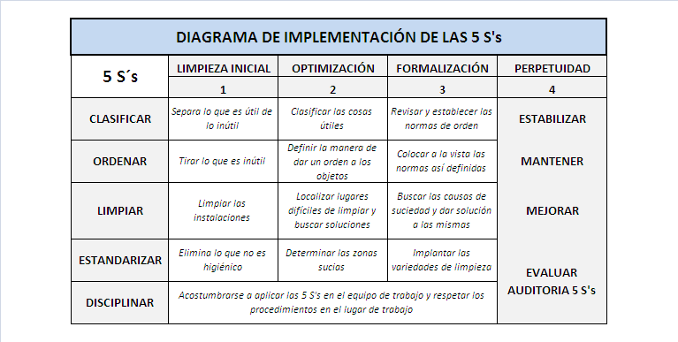DIAGRAMA DE IMPLEMENTACIÓN

* + 1. ****Seiri**** – ****Organización****

El objetivo de esta fase consiste en identificar aquellos materiales innecesarios que se encuentren en el puesto de trabajo y en sus alrededores, quedándose únicamente con aquellos que son requeridos para la operación del trabajo como mantenimiento o trabajo de oficina.

La implementación de las 5 S’s se llevará a cabo en el área de producción, puesto que es el área donde se podrán obtener mayores beneficios con su aplicación, como ahorro de tiempo, desperdicios, movimientos y mayor seguridad para el trabajador al desempeñar sus funciones. Los pasos a seguir en esta fase son:

* Hacer un inventario de las cosas útiles en el área de trabajo de cada operador.
* Elaborar un listado de las herramientas o equipos que no sirven en el área de trabajo, indicando el nombre, el sitio donde se lo encontró, número de unidades encontradas y acción tomada o sugerida para su desecho. *Véase FIGURA 4.10.*
* Desechar las cosas inútiles a través de un Plan de Acción, el cual nos permitirá conocer el destino del objeto a eliminar.
* Publicar un informe final con todas las actividades realizadas y las respectivas acciones por tomar.

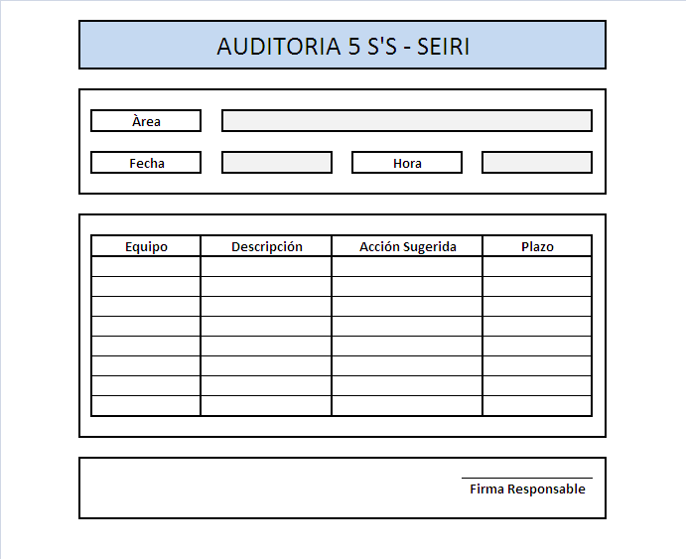

**FIGURA 4.10 FORMATO DE AUDITORIA SEIRI**

* + 1. ****Seiton**** – ****Orden****

En este punto se busca ubicar en su respectivo lugar todos los equipos y herramientas necesarios para cada uno de los procesos de producción; tomando en cuenta para ello facilidad de ubicación y retorno de los mismos. Con esta aplicación se desea mejorar la identificación y marcación de los controles de los equipos, instrumentos y elementos críticos para mantenimiento y su conservación en buen estado, por lo que la organización deberá considerar los siguientes aspectos:

* Colocar las cosas útiles por orden según criterios de seguridad calidad y eficacia.
* **Seguridad:** Que no se puedan caer, que no se puedan mover, que no estorben.
* **Calidad:** Que no se oxiden, que no se golpeen, que no se puedan mezclar, que no se deterioren.
* **Eficacia:** Minimizar el tiempo perdido.
* Identificar los lugares donde se van a guardan los objetos.
* Elaborar procedimientos que permitan mantener el orden.
  + 1. ****Seiso**** – ****Limpieza****

Esta fase pretende incentivar la actitud de limpieza del área de producción y lograr mantener la clasificación y el orden de los elementos. La jornada de limpieza ayudará a obtener un estándar de la forma como deben estar los equipos permanentemente. Las acciones de limpieza deben ayudarnos a mantener el estándar alcanzado el día de la jornada inicial. Los pasos a seguir deben ser:

* Realizar la planificación de limpieza del área de producción eventualmente.
* Diseñar un manual de limpieza del área, en donde se detallen aspectos como: objetivo de limpieza, flujo de procesos a seguir, elementos de limpieza, equipos de seguridad, foto del área y designación del equipo de trabajo.
* Tener disponible los elementos de limpieza y equipos necesarios.

* + 1. Seiketsu - Estandarizar

En esta etapa se tiende a conservar lo que se ha logrado en el área de producción, aplicando estándares a la práctica de las tres primeras “S”. Esta cuarta S está fuertemente relacionada con la creación de los hábitos de seguridad y limpieza para conservar el lugar de trabajo en perfectas condiciones. Los pasos a seguir serán:

* Estabilizar el funcionamiento de las reglas definidas en las fases precedentes.
* Asignación del equipo de trabajo correspondiente, que a través de un mejoramiento y evolución de la limpieza, ratifique todo lo que se ha realizado y aprobado con anterioridad.
  + 1. ****Shitsuke**** - Disciplina y Hábito

Finalmente, esta fase pretende lograr el hábito en los operarios de respetar y utilizar correctamente los procedimientos, estándares y controles previamente desarrollados.

En lo que se refiere a la implantación de las 5 S’s, la disciplina es importante porque sin ella, la implantación de las cuatro primeras S’s se deteriora rápidamente. Es por eso que se recomienda seguir los siguientes puntos:

* Valerse de ayuda visuales, como afiches, carteles, boletines informativos, etc., en donde se publiquen fotos del "antes" y "después".
* Establecer rutinas diarias de aplicación como "5 minutos de 5s", actividades mensuales y semestrales.
* Realizar evaluaciones periódicas, utilizando criterios pre-establecidos, con grupos de verificación independientes, que sean diferentes al equipo de trabajo asignado para dicha actividad.

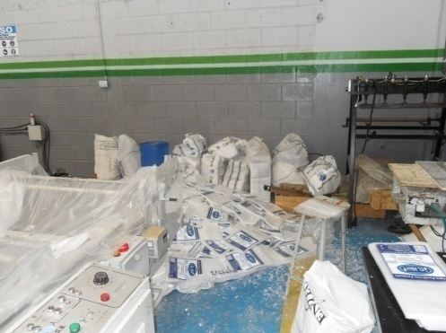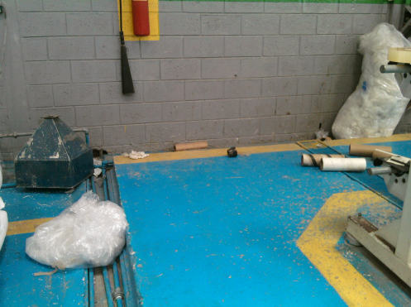 **ANTES DESPUÉS**

FIGURA 4.11 COMPARACIÓN ANTES Y DESPUÉS DE 5 S´S

CAPÍTULO 5

1. DESARROLLO DE LA APLICACIÓN INFORMÁTICA DE SORPORTE DEL SISTEMA
   1. Objetivos
      1. Objetivo General

El software tiene como objetivo general ayudar en la administración de los recursos que posee la empresa a través de las herramientas que el Sistema de Gestión y Control Operacional ofrece.

* + 1. Objetivos Específicos
* Estandarizar los registros, de tal manera que se facilite el acceso a ellos respecto a cada uno de los equipos críticos facilitando su control operacional.
* Brindar facilidades a la gerencia mediante los respectivos documentos para ayudar en la toma de decisiones.
* Proporcionar información útil que sirva como guía en el desarrollo de las actividades de la empresa.
  1. Descripción y Funcionalidad de Módulos

Perfil de Usuario

El usuario de la aplicación es el administrador, cuyas especificaciones se presentan a continuación:

* **Nombre:** admin
* **Descripción:** Persona que tiene acceso total al sistema y puede hacer uso de todas las funcionalidades de la aplicación.

Funciones Básicas

El software cuenta con 5 funciones básicas:

* **Ingresar Información:** Permitirá el ingreso de información relevante para cada una de las 3 Gestiones en que se basa el software y que el administrador crea conveniente que se ingrese.
* **Consultar Información:** Servirá para que los usuarios del sistema puedan acceder a la información que éste contenga, de una manera rápida y exacta.
* **Modificar información:** Permitirá al administrador del sistema modificar la información, ya sea porque dicha información haya caducado o haya variado en el tiempo.
* **Generar Reportes:** Servirá para generar reportes que contengan información seleccionada y que es necesaria para su estudio y la posterior toma de decisiones por parte de los usuarios interesados como la Gerencia. Los reportes generados tienen la posibilidad de ser impresos directamente desde la aplicación. Además podrán exportarse a archivos de Microsoft Excel (*.xls), Microsoft Word (*.doc) o Adobe Reader (*.pdf).
* **Recordatorio de Actividades:** Mostrará actividades pendientes de realizar mediante una “Agenda de Actividades”, la cual será manejada por el usuario. Dicha Agenda se llenará de manera automática por la aplicación, cuando el usuario ingrese actividades a realizar y éstas tengan el estado de *pendiente*. Al cambiar el estado de la aplicación de *pendiente* a *realizada*, la actividad dejará de aparecer en la Agenda.

Funciones de los íconos

En la aplicación el usuario podrá observar íconos cuya función se detalla a continuación:

|  |  |
| --- | --- |
|  | **Ingresar:** Agrega información al sistema. |
|  | **Editar:** Modifica información del sistema. |
| iconos.jpg | **Refrescar:** Actualiza información del sistema. |
|  | **Guardar:** Guarda la información ingresada o actualizada |
|  |  |
|  | **Buscar:** Busca rutas donde se encuentre documentos a adjuntar. |
|  | **Ver reporte:** Genera un reporte de la información almacenada. |
|  | **Abrir documento:** Muestra el documento adjunto al cual hace referencia la tabla |
|  | **Evaluación de la capacitación:** Permite a través de otra pantalla evaluar al facilitador de las capacitaciones programadas. |
| iconos.jpg | **Cancelar:** Detiene una operación realizada en el sistema. |

Aplicación Informática (Véase ANEXO 9)

Pantalla Inicial

Permite el acceso a la aplicación a través del ingreso del nombre del usuario con su respectiva contraseña. Una vez ingresados el usuario y la contraseña correctamente, se podrá ingresar al sistema, caso contrario, se mostrará una ventana con un mensaje de error, dándole la oportunidad al usuario de ingresar nuevamente los datos. *Ver FIGURA 5.1.*

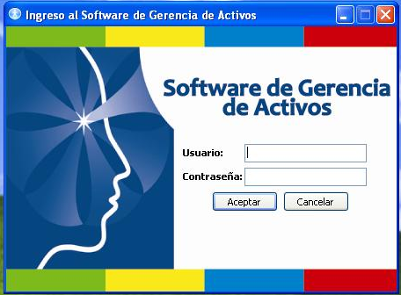

FIGURA 5.1 PANTALLA INICIAL

Una vez ingresado al software, aparecerá una pantalla principal en donde se muestran tres secciones que forman parte del sistema de gestión las cuales se encuentran descritas a continuación:

* Gestión Administrativa
* Gestión de Talento Humano
* Gestión Técnica
  + 1. Gestión Administrativa

Consta de seis opciones *Áreas, Mantenimiento Autónomo, Seguridad y Medio Ambiente, Agenda, Plan de las 5 S’s y Salir del Sistema.*

***Áreas.-*** Permite el ingreso de las diferentes áreas que conforman la empresa generando automáticamente un código para cada área ingresada. Servirá como vínculo a otros módulos en donde se requiere especificar el área involucrada como por ejemplo el módulo de *Trabajadores*, en el cual una vez ingresada la información de cada trabajador se debe asignar el área al cual pertenece. *Véase FIGURA 5.2.*

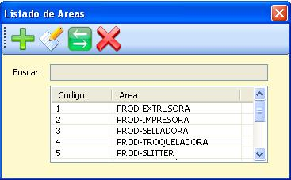

FIGURA 5.2 OPCIÓN ÁREAS

***Mantenimiento Autónomo.-*** Contiene información con respecto a *Tarjeta de Activos, Chequeo de Equipos* y *Operación de Equipos*.

**Tarjeta de Activos:** Tiene dos módulos que son *Equipo Crítico* y *Componente Crítico*.

Equipo Crítico.- Se ingresa la información de los equipos críticos identificados por la empresa, en donde el software generará automáticamente un código para cada uno de ellos.

Toda la información a ingresar se encuentra relacionada con los datos operativos, técnicos y generales de cada equipo como su función específica, fecha de adquisición, tiempo de vida útil, proveedor y características técnicas. Además permite ingresar documentación del equipo como procedimientos, instructivos, etc. y una foto del equipo. *Véase Figura 5.3.* Servirá como una fuente de capacitación o inducción para el trabajador, permitiéndole conocer toda la información necesaria del equipo a operar.

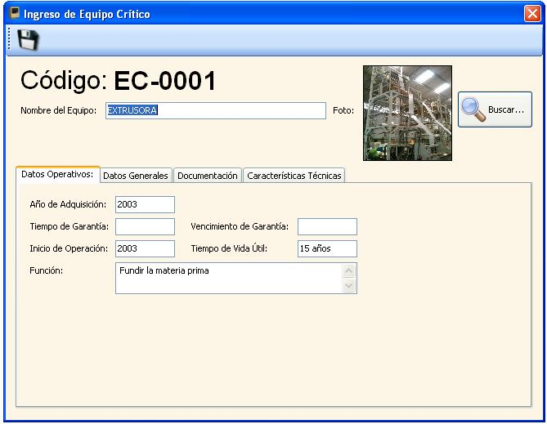

FIGURA 5.3 INGRESO DE EQUIPOS CRÍTICOS

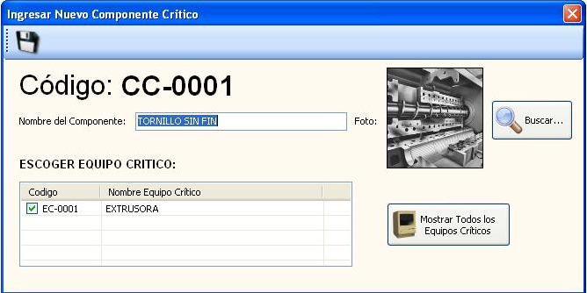Componente Crítico.- Sirve para ingresar los componentes críticos de cada equipo identificándolo con una foto, el mismo que se podrá relacionar con uno o varios equipos críticos, esta módulo se vincula con el plan y las respectivas órdenes de mantenimiento, en donde se especifican los componentes críticos que están programadas para el respectivo mantenimiento. *Véase FIGURA 5.4.*

FIGURA 5.4 INGRESO COMPONENTE CRÍTICO

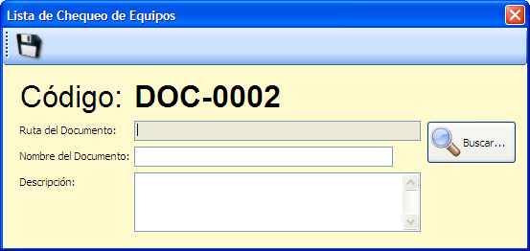**Chequeo de Equipos:** En esta opción se podrá ingresar un documento con información sobre el chequeo que se realiza a cada equipo por parte del operario, para tener un registro histórico de la situación operativa que presentan estos equipos. *Véase FIGURA 5.5.*

FIGURA 5.5 INGRESAR NUEVO DOCUMENTO DE CHEQUEO DE EQUIPOS

**Operación de Equipos:** En esta opción se puede ingresar documentos que contengan los procedimientos de cada equipo crítico o activo dentro de la organización, tal como lo muestra la *FIGURA 5.6.*

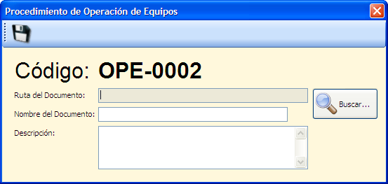

FIGURA 5.6 INGRESAR NUEVO DOCUMENTO DE PROCEDIMIENTO DE OPERACIÓN

***Seguridad y Medio Ambiente.-*** Contiene información con respecto a *Documentos, Análisis de Riesgos y Análisis de Impactos Ambientales*.

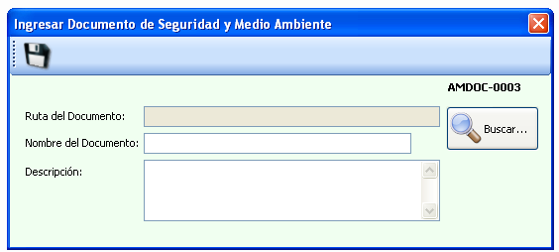**Documentos:** Este módulo sirve para ingresar documentos, manuales, decretos, reformas legales sobre seguridad y medio ambiente que se implementan dentro del país y que la organización debe conocerlos y aplicarlos. *Véase FIGURA 5.7.*

FIGURA 5.7 INGRESO DE DOCUMENTO DE SEGURIDAD Y MEDIO AMBIENTE

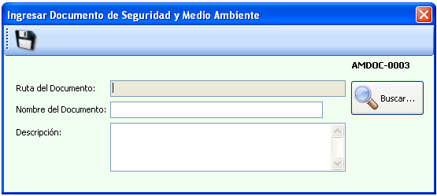**Análisis de Riesgos:** Sirve para ingresar documentos respecto al Análisis de Riesgos elaborados por la empresa. *Véase FIGURA 5.8.*

FIGURA 5.8 INGRESO DE DOCUMENTO DE ANÁLISIS DE EVALUACIÓN DE RIESGOS

**Análisis de Impactos Ambientales:** Sirve para ingresar documentos respecto al Análisis de Impactos Ambientales elaborados por la empresa. *Véase FIGURA 5.9.*

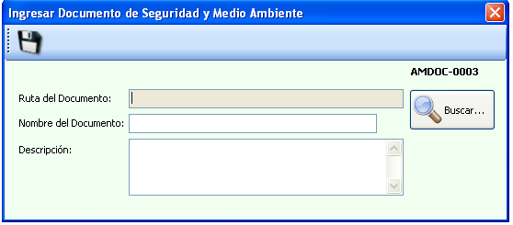

FIGURA 5.9 INGRESO DOCUMENTO DE ANÁLISIS DE IMPACTOS AMBIENTALES

***Agenda.-*** Se llena de manera automática por la aplicación, sirve para visualizar las tareas pendientes por realizarse dentro de la planificación del AMEF, su responsable, fecha de realización, fecha de plazo y las acciones recomendadas. Esta ventana también aparecerá automáticamente cada vez que el usuario ingresa al sistema, las actividades dejarán de aparecer una vez que se realicen las acciones pendientes. V*éase FIGURA 5.10*

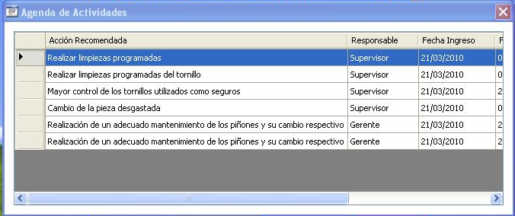

FIGURA 5.10 OPCIÓN AGENDA

***Plan de las 5 S’s.-*** Permite subir documentos relacionados con la implementación de las 5S’s en áreas de la organización.

* + 1. Gestión de Talento Humano

Consta de dos opciones que son: *Trabajador y Educación y entrenamiento.*

***Trabajador.-***  Sirve para ingresar la información de cada trabajador especificando datos personales y laborales como nombres, cédula, profesión, cargo, área a la que pertenece y fecha de ingreso. *Véase FIGURA 5.11.*

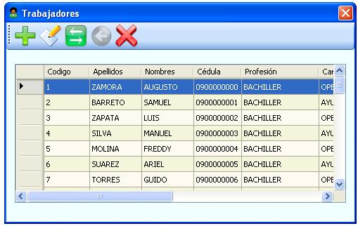

FIGURA 5.11 OPCIÓN TRABAJADORES

***Educación y Entrenamiento.-*** Consta de dos opciones que son el *Plan de Capacitación y el Plan de Inducción*.

**Plan de Capacitación:** Sirve para ingresar y planificar las diferentes charlas de capacitación que la organización considera necesarias para incrementar el desempeño de los trabajadores*. Véase FIGURA 5.12*

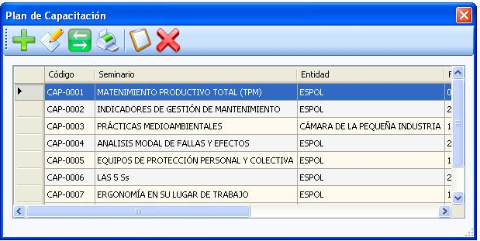

FIGURA 5.12 OPCIÓN DE PLAN DE CAPACITACIÓN

También presenta la opción para realizar una **evaluación de la capacitación** por parte de los empleados, la misma que ayudará para que la organización pueda conocer el alcance y los resultados obtenidos en primera instancia. *Véase FIGURA 5.13*

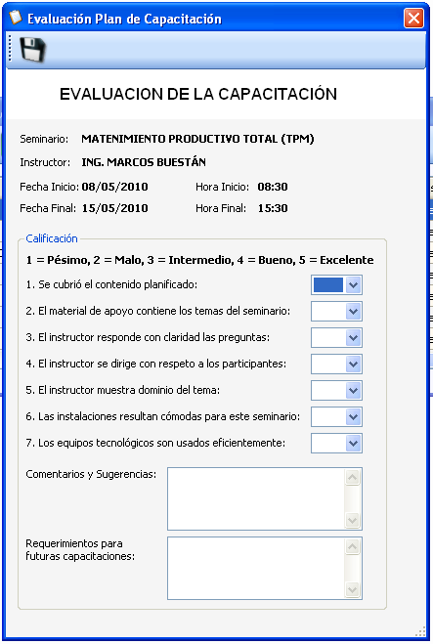

FIGURA 5.13 EVALUACIÓN DE LA CAPACITACIÓN

**Plan de Inducción:** Sirve para ingresar las actividades de inducción a realizarse cuando un nuevo trabajador ingrese a laborar dentro de la organización. *Véase FIGURA 5.14*

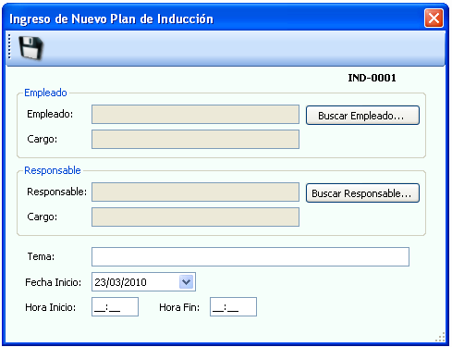

FIGURA 5.14 INGRESO DE NUEVO PLAN DE INDUCCIÓN

* + 1. Gestión Técnica

Consta de tres opciones que son *Mejoramiento Continuo, Mantenimiento Planificado y Mantenimiento de la Calidad.*

***Mejoramiento Continuo.-*** Consta de dos opciones *Análisis de Modo y Efecto de Fallas (AMEF) y KPI’s*, las cuales se describen a continuación:

**Análisis de Modo y Efecto de Fallas (AMEF):** En este menú se encuentran dos opciones *Equipos y Procesos*.

Equipos.- Sirve para realizar el análisis de fallas de los equipos de la empresa, identificando a los equipos críticos por el Índice de prioridad y riesgo obtenido.

Todas las acciones recomendadas dentro este módulo se asocian automáticamente al módulo *Agenda* como recordatorio de la obligación de cumplir dicha actividad. *Véase FIGURA 5.15.*

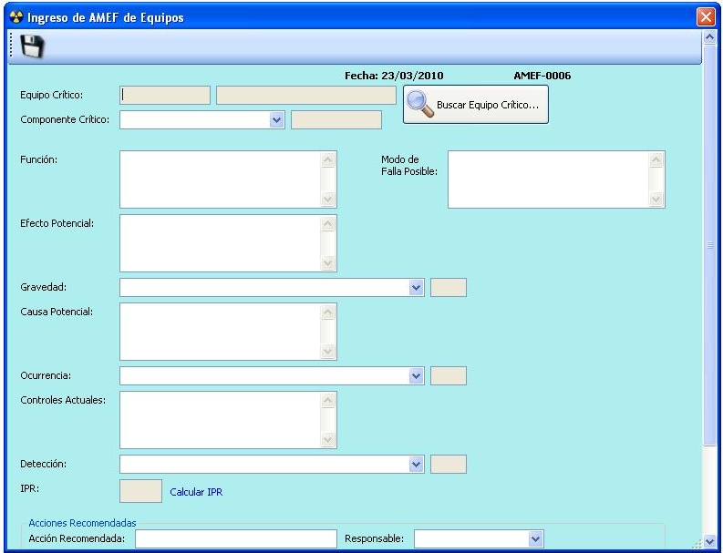

FIGURA 5.15 INGRESO DE NUEVO AMEF

Procesos.- Sirve para analizar cada una de las operaciones realizadas durante el proceso productivo y en lugar de hallar un equipo crítico, lo que se obtendrá es la información sobre la actividad crítica dentro de dicho proceso.

**Indicadores Clave de Desempeño (KPI’s):**Se muestran tres opciones*: Indicadores, Evaluar Mes y Matriz anual*.

Indicadores.- Sirve para ingresar los indicadores creados para poder cuantificar en desempeño de la organización de acuerdo a las metas establecidas para cada indicador de los KPI’s; permitiendo así, tomar decisiones oportunas para solucionar posibles problemas existentes. *Véase FIGURA 5.16.*

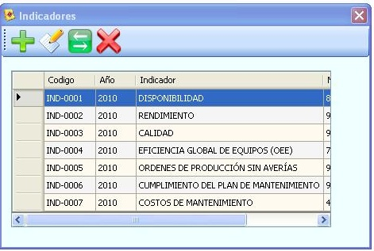

FIGURA 5.16 OPCIÓN INDICADORES

Evaluaciones por Mes.- Sirve para el análisis mensual de los indicadores ingresados, permitiendo hacer comparaciones del resultado actual con los meses anteriores. *Véase FIGURA 5.17.*

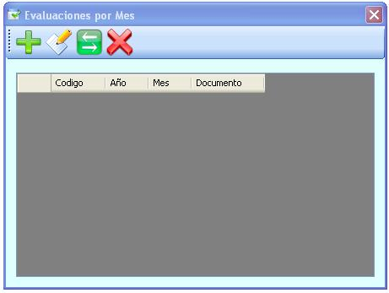

FIGURA 5.17 OPCIÓN EVALUACIÓN POR MES

Matriz Anual.-Esta opción permite ver de manera general todos los indicadores evaluados mensualmente durante el año seleccionado, se podrá ver el indicador meta y el indicador mínimo aceptable. *Véase FIGURA 5.18.*

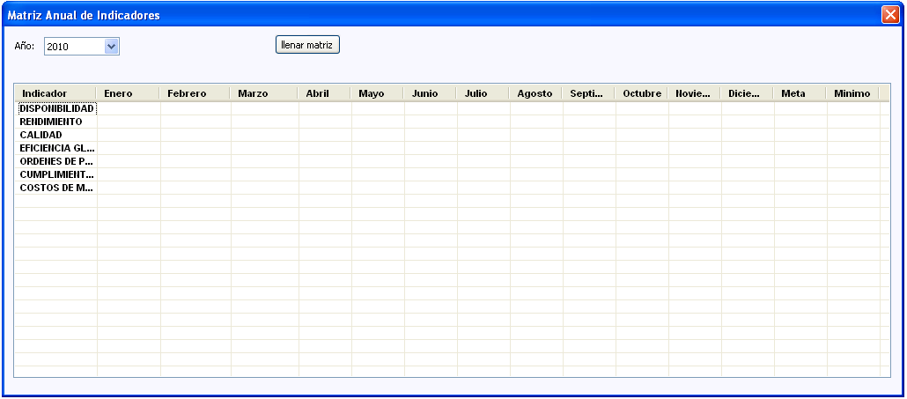

FIGURA 5.18 MATRIZ ANUAL DE INDICADORES

***Mantenimiento Planificado.-*** Consta de cuatro opciones que son *Averías, Orden de Trabajo, Orden de Mantenimiento y Plan de Mantenimiento*.

**Averías:** En este módulo se podrá registrar información relacionada a una avería detectada por el operario en alguno de los equipos. Servirá para poder planificar de una mejora manera el respectivo plan de mantenimiento, además de establecer soluciones inmediatas para dichas averías. *Véase FIGURA 5.19.*

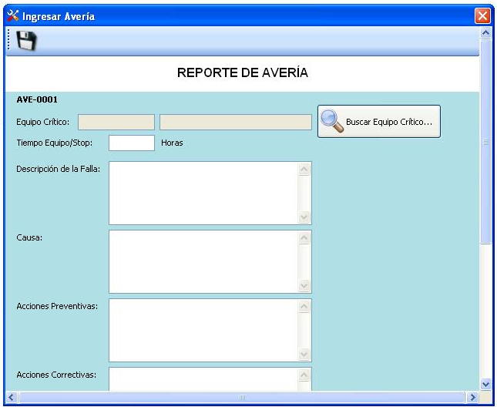

FIGURA 5.19 INGRESO AVERÍA

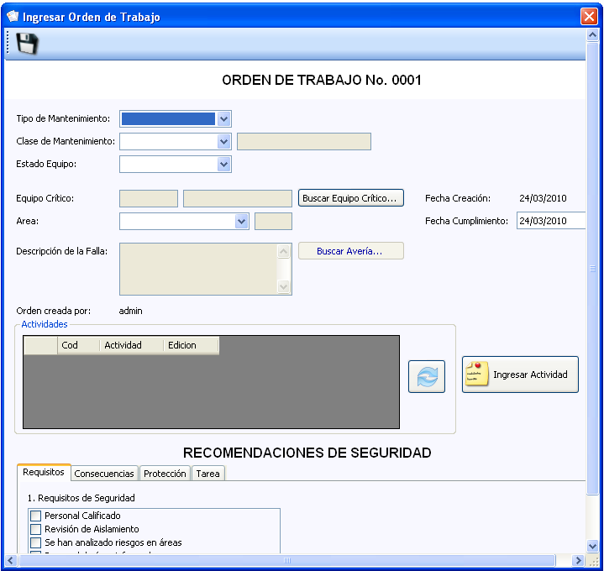**Orden de Trabajo:** Sirve para registrar la realización de actividades de reparación para equipos o componentes que presenten desperfectos y que necesiten de una revisión inmediata para no causar paras en el proceso. *Véase FIGURA 5.20.*

FIGURA 5.20 INGRESO ÓRDENES DE TRABAJO

**Orden de Mantenimiento:** Sirve para registrar la realización de actividades de mantenimiento programadas en el plan de mantenimiento elaborado anualmente por la organización para los equipos o componentes críticos previamente identificados por la organización. *Véase FIGURA 5.21*.

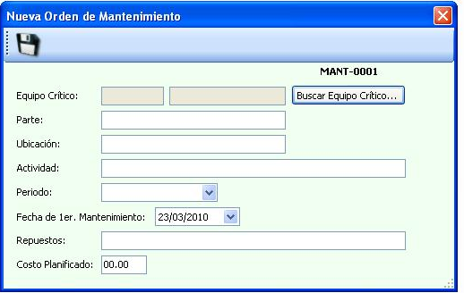

FIGURA 5.21 INGRESO ÓRDENES DE MANTENIMIENTO

**Plan de Mantenimiento:** Permite la elaboración de un plan de mantenimiento anual para los equipos críticos, identificando el periodo de realización, los recursos a utilizarse y el costo estimado para su ejecución. *Véase FIGURA 5.22*

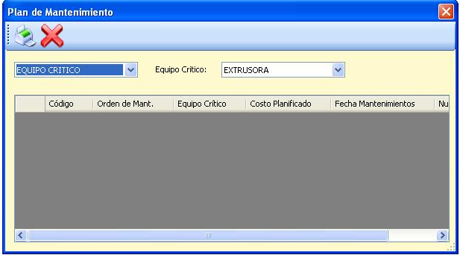

FIGURA 5.22 PLAN DE MANTENIMIENTO

***Mantenimiento de la Calidad.-*** Consta de la opción *Reporte de Producción.*

**Reporte de Producción:** Sirve para registrar la cantidad de unidades procesadas, estableciendo parámetros para las mismas como calidad y rendimiento. Los cuales servirán para identificar problemas o simplemente llevar un control del proceso. *Véase FIGURA 5.23.*

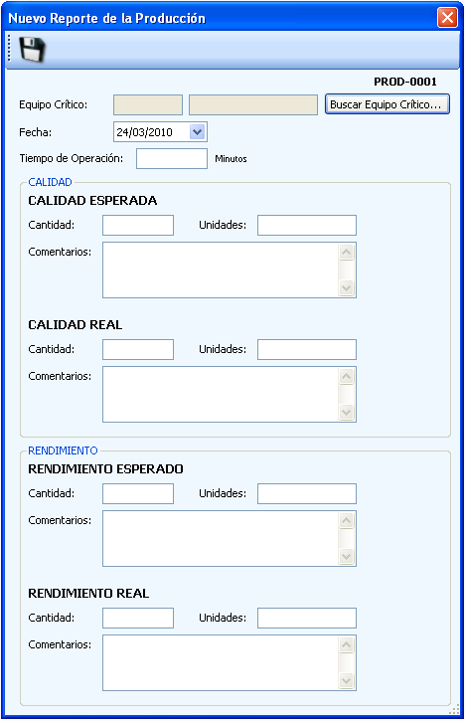

FIGURA 5.23 NUEVO REPORTE DE PRODUCCIÓN

CAPÍTULO 6

1. CONCLUSIONES Y RECOMENDACIONES
   1. Conclusiones
2. La empresa posee documentación desactualizada como manual de calidad y un reglamento de seguridad que no ha sido difundido debidamente al personal, motivo por el cual los empleados no cumplen con las medidas de seguridad a seguir dentro de la planta como el uso de equipos de protección personal, además no cuenta con documentos de registro de las actividades que ayuden en la mejora y estandarización del proceso productivo.
3. La empresa no ha implementado un plan de capacitación con temas relacionados a su proceso productivo para el área operativa, que representa el 63% de la fuerza laboral, lo cual influye en el rendimiento de sus actividades.
4. En la empresa se ejecuta un mantenimiento de tipo correctivo a todos sus equipos. El establecimiento de un mantenimiento de tipo preventivo aumentaría la disponibilidad de las máquinas hasta en un 95% lo cual se reflejaría en un aumento de la producción de un 15% y a su vez disminuiría los costos de mantenimiento en un 40%, lo cual representaría un aumento en la utilidad de la empresa.
5. El 69% de las maquinarias han sido adquiridas durante los últimos 7 años y hasta el momento no se ha presentado ninguna para significativa, lo que se convierte en una ventaja al contar con la mayoría de equipos tecnológicamente competitivos. Sin embargo, cuentan con una impresora que produce el 30% del total de sus pedidos, la cual se encuentra al final de su tiempo de vida útil, limitando la elaboración de un producto competente y de calidad, lo que ha generado pérdida de clientes potenciales.
6. Debido a que la empresa no utilizaba ningún indicador que le permita monitorear sus actividades, se plantea el uso de indicadores como disponibilidad, rendimiento y calidad en los equipos, así como también indicadores de cumplimiento del plan de mantenimiento, costos de mantenimiento y eficiencia global de los equipos; garantizando el cumplimiento de los objetivos estratégicos propuestos por el sistema de gestión.
7. El diseño del sistema de gestión y control operacional permite a la empresa tener información oportuna y relevante para la gestión de los activos y toma de decisiones, incrementando la eficiencia de la organización a través de la disminución de pérdidas de tiempo, costos y recursos humanos innecesarios asociados al proceso productivo.
   1. Recomendaciones
8. Establecer metas anuales para los indicadores, determinar la periodicidad de su revisión para controlar su desarrollo y poder tomar decisiones oportunas acerca de cambios en su diseño de acuerdo a los cambios que se presenten en el entorno.
9. Realizar una buena gestión de la documentación, a través  
   de la actualización de documentos como el manual de calidad y mantener los formatos diseñados para el registro de las actividades realizadas, supervisando que sean debidamente utilizados.
10. Aplicar la metodología AMEF en los activos críticos involucrados en el proceso productivo, para así detectar las fallas y prevenir las paradas debido a éstas.
11. Seguir el plan de capacitación propuesto con la finalidad de que los empleados se informen sobre el sistema de gestión a ser aplicado en la empresa y se sientan parte activa del mismo, para ello es necesario que la Gerencia promueva una campaña de motivación al personal, indicando que los beneficios a obtenerse con su implementación serán representativos para ambas partes.
12. Comprar una impresora de tambor central que incremente la capacidad productiva y calidad del producto final, con lo cual se ganarán nuevos clientes al ofrecer un producto altamente competitivo.

REFERENCIAS BIBLIOGRÁFICAS

### [1] IS&C Gerencia de Activos. (2005), *“Gerencia de Activos”,* Beneficios de la Gerencia de Activos. Bogotá – Colombia.

### [2] ARIAS, C. (2009), *“Seminario Gerencia de Activos”*, Escuela Superior Politécnica del Litoral, Instituto de Ciencias Matemáticas, Guayaquil - Ecuador.

### [3] UMS Group Europe (2005), PAS 55 Publicly Available Specification published by the BSI*.* Europe

[4]  **Norma Mareco Orué,** Control de procesos PHVA ([Universidad](http://www.monografias.com/trabajos13/admuniv/admuniv.shtml) Nacional de Asunción). Asunción – Paraguay.

### [5] Jorge Rodríguez Araujo. (2008), *“Gestión del Mantenimiento”,* Bogotá – Colombia.

### [6] Organización de los Estados Americanos (2006), Manual de la Gestión de Mantenimiento a la Medida. Washington – EEUU

### [7] Tokutaro Suzuki (1996), TPM en Industrias de Procesos*,* Corea – Japón

### [8] Pedro Grima Cintas, [Javier Tort - Martorell Llabres](http://books.google.com.ec/books?q=+inauthor:%22Javier+Tort-Martorell+Llabres%22&source=gbs_metadata_r&cad=9) (2005), Técnicas para la gestión de la calidad. Madrid – España.

### [9] VARGAS, H. (n.f), *“Manual de Implementación de un Programa de las 5S’s”,* Corporación Autónoma Regional de Santander, obtenido el 17 de junio de 2009, desde http:// www.eumed.net/cursecon/libreria/2004/5s/2.pdf.

[10] **OEE Toolkit (Software para visualizar el OEE)** 2008, Eficiencia General de los Equipos. Santiago – Chile.

### [11] Oficina Internacional de Trabajo OTI (2009)*,* Seguridad y Salud en el Trabajo, Conferencia Internacional del Trabajo. Ginebra – Suiza.

### [12] CASAL, Joaquim; MONTIEL, Helena; PLANAS, Eulalia y VÍLCHEZ. (2000) Análisis del Riesgo en Instalaciones Industriales. Barcelona - España

### [13] Plastimsa S.A. (2008), www.plastimsa.com, Guayaquil – Ecuador

ANEXOS

ANEXO 1 ORGANIGRAMA DE LA EMPRESA



ANEXO 2 CHECK LIST

|  |  |  |  |  |  |
| --- | --- | --- | --- | --- | --- |
| **PREGUNTAS** | | **CUMPLE** | **NO CUMPLE** | **%** | **OBSERVACIONES** |
| **GESTIÓN ADMINISTRATIVA** | | | | | |
| 1 | **Requisitos Generales** |  |  |  |  |
| 1.1 | Se tiene definida la misión | x |  | 100 |  |
| 1.2 | Se tiene definida la visión | x |  | 100 |  |
| 1.3 | Se cuenta con una política institucional | x |  | 100 |  |
| 1.4 | La empresa tiene definido valores institucionales | x |  | 100 |  |
| 1.5 | Se cuenta con un organigrama | x |  | 100 |  |
| 1.6 | Existe un documento que especifica la descripción de puestos | x |  | 100 |  |
| 1.7 | Se cuenta con un manual de funciones | x |  | 100 |  |
| 1.8 | Se tiene un documento que especifique la descripción de los procesos | x |  | 100 |  |
| 1.9 | Tienen planos de las instalaciones |  | x |  | Toda la empresa acaba de pasarse a nuevas instalaciones |
| 1.10 | Existe una plantilla de personal | x |  | 100 |  |
| **2** | **Compromiso de la Gerencia** |  |  |  |  |
| 2.1 | ¿La alta dirección establece la política de la calidad | x |  | 50 | Junto con el Jefe de Calidad y Producción |
| 2.2 | La Gerencia asegura el establecimiento de objetivos de la calidad | x |  | 50 | Junto con el Jefe de Calidad y Producción |
| 2.3 | ¿Asegura la disponibilidad de recursos? | x |  | 50 | Junto con el Jefe de Calidad y Producción |
| 3 | **Infraestructura** |  |  |  |  |
| 3.1 | ¿Se encuentra identificada la infraestructura necesaria y existente para la realización de los procesos? | x |  | 100 |  |
| 3.2 | ¿La planta dispone de todas las maquinarias y equipos mobiliarios necesarios para su óptimo desarrollo? | x |  | 90 | La impresora cuenta sólo con 4 colores de impresión |
| 3.3 | ¿Las maquinarias y equipos presentan un buen estado de limpieza y conservación? | x |  | 90 | Gran parte de las maquinarias son nuevas |
| 4 | **Procedimientos Operativos** |  |  |  |  |
| 4.1 | Existe un procedimiento operativo de realización de tareas | x |  | 100 |  |
| 4.2 | El procedimiento operativo contempla el uso de Protección Colectiva | x |  | 100 | Pero no lo utilizan |
| 4.3 | El procedimiento operativo contempla el uso de EPP | x |  | 100 | Pero no lo utilizan |
| 4.4 | El procedimiento operativo contempla plan de acción en caso de irregularidades | x |  | 100 |  |
| 4.5 | El procedimiento operativo contempla las condiciones de trabajo mínimas para la realización de tareas | x |  | 100 |  |
| 4.6 | El procedimiento operativo contempla las propiedades y riesgos de los químicos o materiales a usar | x |  | 100 |  |
| 4.7 | El procedimiento operativo contempla medidas de precaución requeridas para evitar la exposición a estos químicos o materiales | x |  | 100 |  |
| 4.8 | El procedimiento operativo contempla las acciones a seguir en caso de contacto con los químicos o materiales | x |  | 100 |  |
| 4.9 | El procedimiento operativo se encuentra disponible para quien lo requiera |  | x |  | Es disponible sólo a quien corresponde |
| 4.10 | El procedimiento operativo es difundido a quienes corresponde | x |  |  |  |
| …..viene ANEXO 2 CHECK LIST | | | | | |
| 4.11 | El procedimiento operativo es revisado y  actualizado periódicamente | | x |  |  |
| 4.12 | El procedimiento operativo contempla las acciones a seguir en caso de contacto con los químicos o materiales | x |  |  |  |
| 4.13 | Se cuenta con un sistema que evidencie las revisiones y actualizaciones de los procedimientos operativos |  | x |  |  |
| 5 | **Seguridad y Salud Ocupacional** |  |  |  |  |
| 5.1 | La empresa tiene una política con respecto a la seguridad | x |  | 70 | Pero no la exigen a los empleados |
| 5.2 | La empresa ha definido un Reglamento de Seguridad | x |  | 90 |  |
| 5.3 | Se ha establecido un comité de seguridad |  | x |  |  |
| 5.4 | Se cuentan con actas y registros del comité de seguridad |  | x |  |  |
| 5.5 | Existe un manual de normas y procedimientos de seguridad | x |  | 90 |  |
| 5.6 | La empresa ha diseñado e implementado un programa de seguridad industrial | x |  | 90 | No está actualizado |
| 5.7 | Existe un programa de inducción de S&SO |  | x |  |  |
| 5.8 | Existe un programa de capacitación de S&SO |  | x |  |  |
| 5.9 | Se cuenta con leyes normas y reglamentos acerca de S&SO |  | x |  |  |
| 5.10 | Se ha capacitado al personal con respecto a normas de S&SO |  | x |  |  |
| 5.11 | Se cuenta con un plan de emergencia | x |  |  | Las salidas de emergencia están claramente señalizadas |
| 5.12 | Se ha difundido el plan de emergencia | x |  | 85 | La mayoría del personal conoce el accionar de en caso de emergencia |
| 6 | **Protección Personal** |  |  |  |  |
| 6.1 | Se cuenta con EPP para la realización de trabajos o tareas | x |  | 100 | No son de uso obligatorio |
| 6.2 | Existe un manual de procedimiento de uso y mantenimiento de EPP | x |  | 100 |  |
| 7 | **Protección Colectiva** |  |  |  |  |
| 7.1 | Se cuentan con equipos contra incendio | x |  | 100 | Poseen 6 Extintores en planta y 3 en oficinas |
| 7.2 | Se ha capacitado acerca del uso y mantenimiento de equipos contra incendios | x |  | 80 | Existen letreros de uso de extintores |
| 7.3 | Existe un registro del mantenimiento realizado de equipos contra incendios |  | x |  |  |
| 7.4 | Se cuenta con hojas de datos de seguridad de material peligroso |  | x |  |  |
| 7.5 | Se utilizan señalizaciones para la realización de actividades | x |  | 90 | En ciertos casos se utilizan espacios físicos para actividades diferentes a su uso |
| 7.6 | Se utilizan señalizaciones en las instalaciones | x |  | 100 |  |
| 7.7 | Existe un manual de procedimiento de uso de señalizaciones | x |  | 100 |  |
| 8 | **Equipos y Herramientas** |  |  |  |  |
| 8.1 | Se cuenta con un procedimiento de uso y mantenimiento de equipos y herramientas | x |  | 80 | El mantenimiento de maquinaria no es planificado en su gran mayoría |
| ….. viene ANEXO 2 CHECK LIST | | | | | |
| 8.2 | Se llevan registros del mantenimiento realizado a los equipos y herramientas | x |  | 100 |  |
| **GESTIÓN DE TALENTO HUMANO** | | | | | |
| 9 | **Requisitos Generales** |  |  |  |  |
| 9.1 | ¿Es el personal competente para la realización de sus trabajos? | x |  | 100 | Han adquirido destrezas con la práctica |
| 10 | **Competencia, formación y toma de conciencia** |  |  |  |  |
| 10.1 | ¿Se encuentra definida la competencia necesaria para cada puesto de trabajo teniendo en cuenta la educación, formación, habilidades y experiencia apropiadas? | x |  | 90 | Mayormente para el personal administrativo, para el personal de planta no son muy exigentes. |
| 10.2 | ¿Existe un plan de formación o de logro de competencias? | x |  | 90 |  |
| 10.3 | ¿Existen registros de plan de formación, competencia necesaria de cada puesto, ficha de empleado y actos o certificados de formación, o similares? | x |  | 100 | Anualmente el Jefe de Cada Departamento evalúa al personal a su cargo |
| 11 | **Comunicación Interna** |  |  |  |  |
| 11.1 | ¿Se encuentra evidencia de procesos de comunicación eficaces para el correcto desempeño de los procesos? | x |  | 70 | Existe poca evidencia ya que, la información a compartir es resumida de forma empírica por cada Jefe. |
| 11.2 | ¿Existe comunicación interdepartamental? | x |  | 90 | Existe cierta discrepancia con respecto a la información solicitada, por no ser estandarizada. |
| 11.3 | ¿Se encuentran documentados el tipo de información a intercambiar? |  | x |  |  |
| 11.4 | ¿Se consulta periódicamente la opinión del personal para conocer su nivel de satisfacción y se emprenden acciones de mejora? | x |  | 100 | Anualmente |
| 12 | **Herramientas de comunicación interna** |  |  |  |  |
| 12.1 | Intranet. |  | x |  |  |
| 12.2 | Reuniones aleatorias. | x |  | 60 | En caso de eventualidades |
| 12.3 | Manual de bienvenida. |  | x |  |  |
| 12.4 | Revista interna impresa. |  | x |  |  |
| 12.5 | Jornadas de puertas abiertas. |  | x |  |  |
| 12.6 | Convención anual. | x |  | 100 | Reuniones de integración de fin de año |
| 12.7 | Tablón de anuncios. | x |  | 100 |  |
| 12.8 | Teléfono de información. | x |  | 100 |  |
| 12.9 | Reuniones con la dirección. | x |  | 100 | Las reuniones son todos los lunes para informar acerca de las metas alcanzadas de la semana pasada y metas propuestas para la siguiente. |
| 13 | **Inducciones y Capacitaciones** |  |  |  |  |
| 13.1 | ¿El personal nuevo recibe una inducción de su puesto de trabajo? | x |  | 100 |  |
| 13.2 | ¿Recibe el personal capacitaciones periódicas acorde a sus funciones de trabajo? | x |  | 70 | Son muy esporádicas, ya que se cuenta con el personal completo y es muy difícil dejar de contar con cierto número de personal durante la jordana laboral |
| …. viene ANEXO 2 CHECK LIST | | | | | |
| 13.3 | ¿Existen planes de carrera y/o desarrollo profesional? | x |  | 70 | Como la empresa es pequeña, el ascenso a gran escala es limitado |
| **GESTIÓN TÉCNICA** | | | | | |
| 14 | **Análisis de Tareas** |  |  |  |  |
| 14.1 | Se realizan análisis de las tareas | x |  | 70 | Es poco común el análisis |
| 14.2 | Existen formatos para el análisis de tareas |  | x |  |  |
| 14.3 | Existen registros formales del análisis de tareas |  | x |  |  |
| 14.4 | Existe un equipo multidisciplinario que analice las tareas |  | x |  |  |
| 14.5 | Se realizan revisiones periódicas del análisis de las tareas |  | x |  |  |
| 15 | **Identificación de Peligros** |  |  |  |  |
| 15.1 | Se han identificado los peligros de las tareas que se realizan | x |  | 100 |  |
| 15.2 | Se aplican técnicas para la identificación de peligros |  | x |  |  |
| 15.3 | Existen formatos para la identificación de peligros |  | x |  |  |
| 15.4 | Existen registros formales de identificación de peligros |  | x |  |  |
| 15.5 | Existe un equipo multidisciplinario que realice la identificación de peligros | x |  | 100 | El jefe de Producción |
| 15.6 | Se realizan revisiones periódicas de la identificación de peligros |  | x |  |  |
| 16 | **Evaluación de Riesgos** |  |  |  |  |
| 16.1 | Se ha realizado un análisis de riesgo por actividades | x |  | 100 |  |
| 16.2 | Se aplican técnicas para el análisis de riesgos |  | x |  |  |
| 16.3 | Existen formatos para la evaluación de riesgos |  | x |  |  |
| 16.4 | Existen registros formales de evaluación de riesgos |  | x |  |  |
| 16.5 | Existe un equipo multidisciplinario que realice la evaluación de riesgos |  | x |  |  |
| 16.6 | Se realizan revisiones periódicas de la evaluación de riesgos |  | x |  |  |
| 17 | **Indicadores de Riesgo** |  |  |  |  |
| 17.1 | Existen indicadores de riesgo |  | x |  |  |
| 17.2 | Se actualizan los indicadores periódicamente |  | x |  |  |
| 17.3 | Se tiene registro histórico de los indicadores |  | x |  |  |
| 17.4 | Se identifican y registran las acciones causales de cambio en los indicadores |  | x |  |  |
| 17.5 | Se cuenta con un sistema para registrar y monitorear los indicadores |  | x |  |  |
| 18 | **Incidentes** |  |  |  |  |
| 18.1 | Existe un procedimiento para reportar incidentes | x |  | 90 |  |
| 18.2 | Existe un formato para reportar incidentes |  | x |  |  |
| 18.3 | Se realizan análisis de factores causales de incidentes | x |  | 90 | Pero no se profundiza el análisis, sólo se procura tomar medidas para que no vuelva a ocurrir |
| 18.4 | Se aplican técnicas para el análisis de incidentes |  | x |  |  |
| 18.5 | Se realizan planes de acción para prevenir incidentes |  | x |  |  |
| 18.6 | Se tiene un control estadístico de incidentes |  | x |  |  |
| 18.7 | Se cuenta con un formato de control estadístico de incidentes |  | x |  |  |
| 18.8 | Se cuenta con registros que evidencien la implementación de los planes de acción. |  | x |  |  |
| …. viene ANEXO 2 CHECK LIST | | | | | |
| 19 | **Accidentes** |  |  |  |  |
| 19.1 | Existe un procedimiento para reportar accidentes | x |  | 100 |  |
| 19.2 | Existe un formato para reportar accidentes |  | x |  |  |
| 19.3 | Se realizan análisis de factores causales de accidentes | x |  | 100 |  |
| 19.4 | Se aplican técnicas para la investigación de incidentes |  | x |  |  |
| 19.5 | Se tiene un control estadístico de accidentes |  | x |  |  |
| 19.6 | Se cuenta con un formato de control estadístico de accidentes |  | x |  |  |
| 19.7 | Se realiza un análisis de costos (directos e indirectos) de los accidentes | x |  | 100 |  |
| 19.8 | Se realiza un plan de acción para prevenir accidentes de igual naturaleza | x |  | 100 |  |
| 19.9 | Se cuenta con registros que evidencien la implementación de los planes de acción. |  | x |  |  |
| 20 | **Acción correctiva** |  |  |  |  |
| 20.1 | ¿Existe procedimiento documentado para las acciones correctivas? | x |  | 100 |  |
| 20.2 | ¿Existen registros conformes a este procedimiento? | x |  | 100 |  |
| 20.3 | ¿Existe análisis de causas? | x |  | 80 | No se profundiza en el análisis, más bien en reparar el daño. |
| 20.4 | ¿Se verifica el cierre y la eficacia de las acciones? | x |  | 80 |  |
| 21 | **Acción preventiva** |  |  |  |  |
| 21.1 | ¿Existe procedimiento documentado para las acciones preventivas? |  | x |  | No se realizan acciones preventivas para el mantenimiento de equipos |
| 21.2 | ¿Existen registros conformes a este procedimiento? |  | x |  |  |
| 21.3 | ¿Existe análisis de causas? |  | x |  |  |
| 21.4 | ¿Se verifica el cierre y la eficacia de las acciones? |  | x |  |  |
| 22 | **Oportunidades de Mejora** |  |  |  |  |
| 22.1 | Se identifican situaciones que puedan ser mejoradas (con respecto a seguridad) | x |  | 70 | Es poco, puesto que no es obligatorio para el personal de planta seguir las medidas de seguridad como los EPP |
| 22.2 | Se reportan las acciones de mejora para las actividades |  | x |  |  |
| 22.3 | Existen campañas de motivación que promuevan el interés por mejorar actividades o tareas en temas de seguridad |  | x |  |  |

ANEXO 3 ANÁLISIS DE MODO Y EFECTO DE FALLAS DE LOS EQUIPOS CRÍTICOS

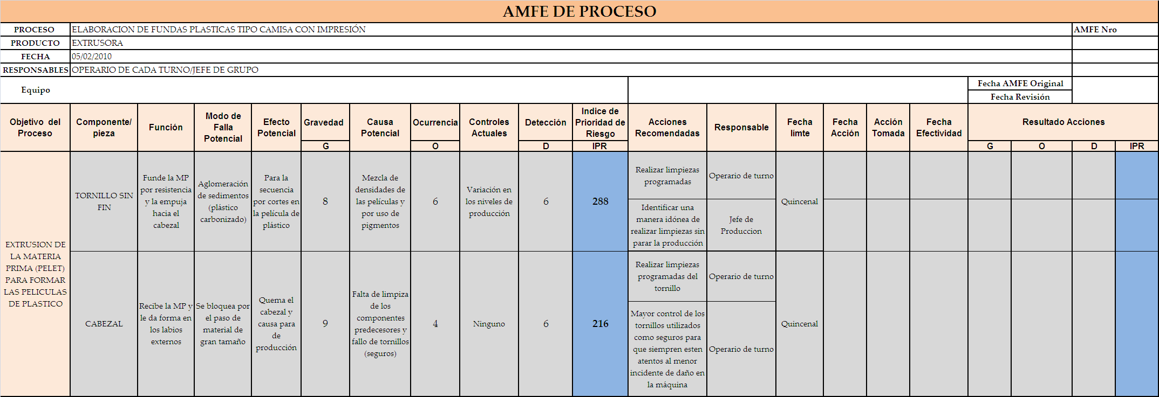

… viene ANEXO 3 ANÁLISIS DE MODO Y EFECTO DE FALLAS DE LOS EQUIPOS CRÍTICOS

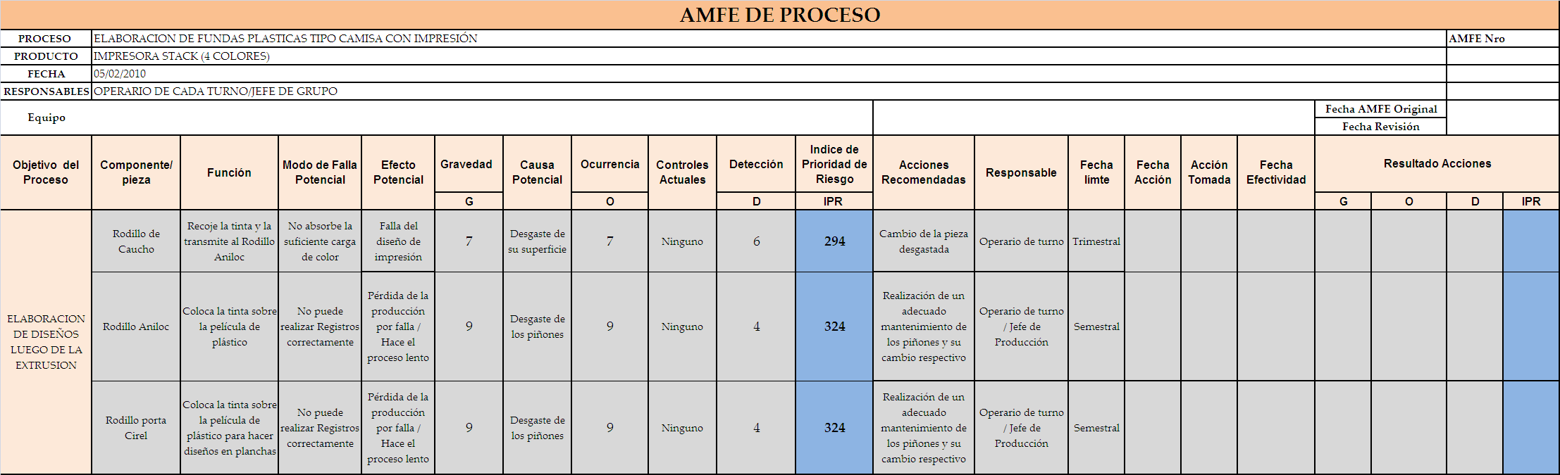

ANEXO 4 FICHA TÉCNICA 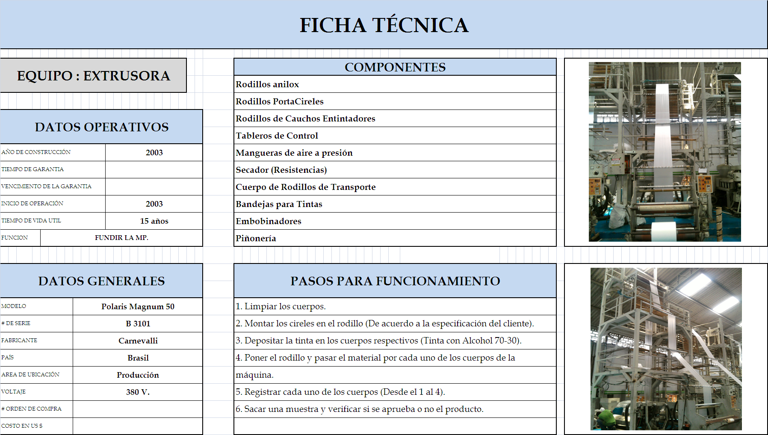

… viene ANEXO 4 FICHA TÉCNICA

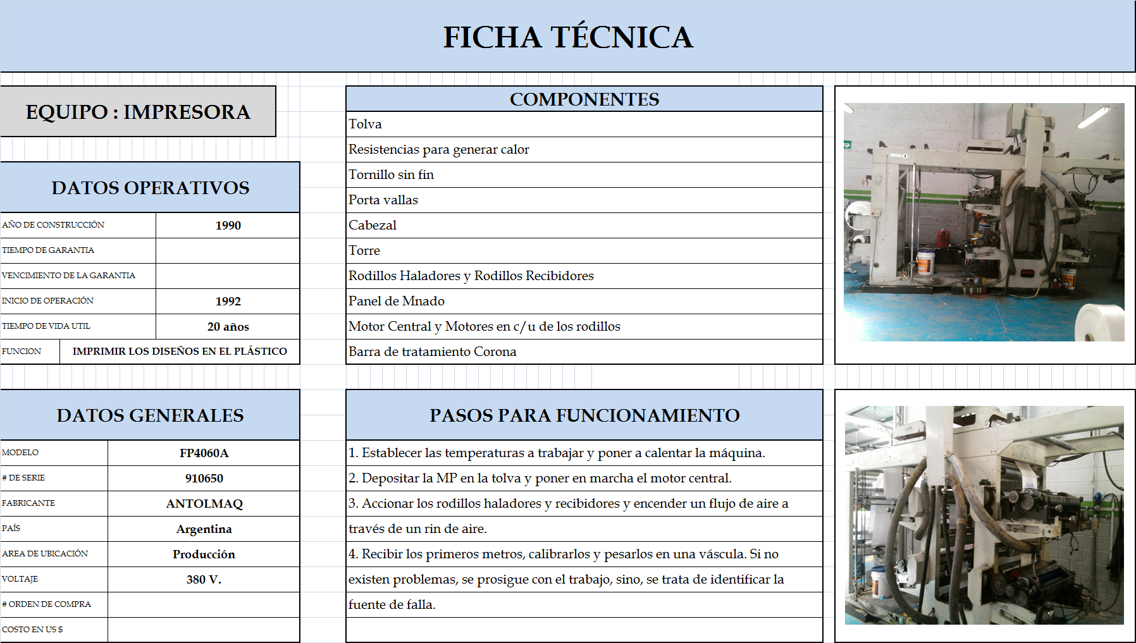

ANEXO 5 PLAN DE MANTENIMIENTO

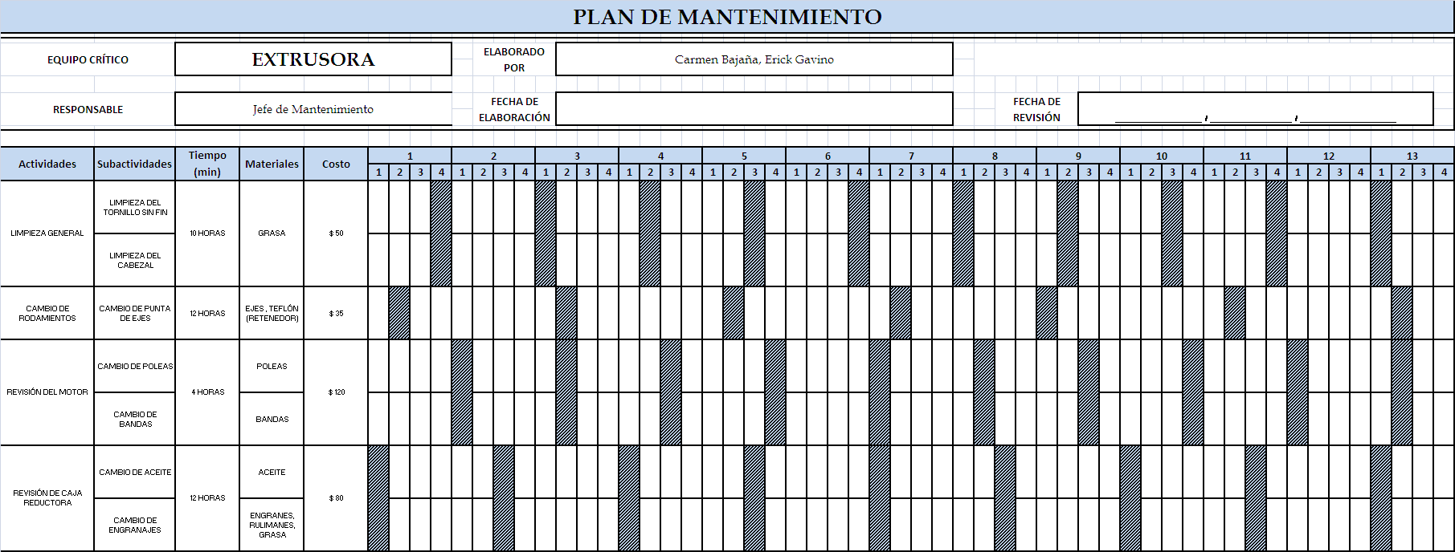

… viene ANEXO 5 PLAN DE MANTENIMIENTO

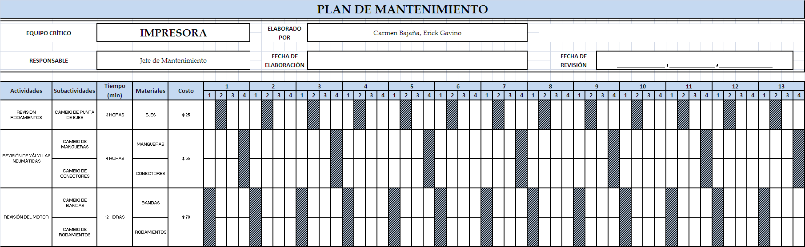

ANEXO 6 PLAN ANUAL DE INDUCCIÓN

|  |  |  |  |  |  |  |  |  |
| --- | --- | --- | --- | --- | --- | --- | --- | --- |
| **PROCESO DE ESTABLECIMIENTO DE COMPETENCIA PARA PUESTOS** | | | | | | | | |
| **AREA:**  **FUNCIÓN:** | | | Producción  Operador de Equipos (Extrusora, Selladora, Slitter, Impresora, Troqueladora) | | | | | |
| **NO.** | **LUGAR** | **DESCRIPCIÓN DEL PUESTO** | | **ACTIVIDAD DE INDUCCIÓN** | **HORA INICIO** | **HORA FIN** | **RESPONSABLE** | **OBJETIVOS GENERALES** |
| 1 | Sala de Sesiones | Operación y Mantenimiento de Equipos | | * Conocimiento de la Empresa * Beneficios a los empleados | 8:00 | 9:00 | Jefe de RRHH | * Dar a conocer a los nuevos empleados información necesaria acerca de la organización, como misión, visión, valores institucionales, etc. a fin de hacerlos parte de la empresa. * Brindar información sobre los beneficios que se ofrecen en cuanto a sueldos, bonificaciones y planes de capacitación. |
| 2 | Sala de Sesiones | Operación y Mantenimiento de Equipos | | * Compromiso con el Medio Ambiente | 9:00 | 10:00 | Jefe de RRHH | * Hacer conocer el compromiso de la empresa y de sus empleados como pilar humano en el cuidado del medio ambiente. |
| 3 | Sala de Sesiones | Operación y Mantenimiento de Equipos | | * Proceso de producción en general * Proceso de operación de la máquina asignada al operador * Piezas y componentes que integran la máquina | 10:00 | 12:30 | Jefe de Producción | * Brindar a los empleados información referente al proceso de producción de la empresa y al proceso de operación de cada máquina. * Dar a conocer al empleado, los componentes y piezas que forman parte de cada máquina. |
| **BREAK (12:30 – 13:30)** | | | | | | | | |
| 4 | Sala de Sesiones | Operación y Mantenimiento de Equipos | | * Proceso de Mantenimiento de las máquinas | 13:30 | 14:30 | Jefe de Mantenimiento | * Inducción acerca del proceso de mantenimiento de las máquinas, los recursos a utilizarse, tiempo de duración, etc. |
| 5 | Sala de Sesiones | Operación y Mantenimiento de Equipos | | * Medidas de Seguridad * Utilización de EPP | 14:30 | 15:30 | Jefe de Producción | * Dar a conocer a los empleados todas las medidas de seguridad a tomar dentro de la empresa, y la obligación de utilizar los equipos de protección personal para desarrollar sus actividades. |

ANEXO 7 PLAN ANUAL DE CAPACITACIÓN

|  |  |  |  |  |  |  |  |  |
| --- | --- | --- | --- | --- | --- | --- | --- | --- |
| **PLAN DE CAPACITACIÓN** | | | | | | | | |
| **NO.** | **SEMINARIO** | **FECHA  PROPUESTA** | **TIEMPO DE  DURACIÓN** | **DIRIGIDO A** | **OBJETIVOS GENERALES** | **COSTO  PRESUPUESTADO  POR PARTICIPANTE** | **TOTAL DE PARTICIPANTES** | **TOTAL PRESUPUESTADO** |
| 1 | Mantenimiento Productivo Total (TPM) | 8 y 9 de Mayo | 12 Horas | Jefes de Producción/ Operario de Mantenimiento/ Asistente de Mantenimiento | Crear conciencia en el personal involucrado acerca de la importancia de las herramientas TPM, como una opción clave para mejorar desempeño de máquinas e incrementar su nivel de eficiencia, así como su ciclo de vida. | 150,00 | 3 | 450,00 |
| 2 | Indicadores de Gestión de Mantenimiento | 29 de Mayo | 8Horas | Jefes de Producción/ Operario de Mantenimiento/ Asistente de Mantenimiento | Medir la eficiencia productiva de los equipo y tener una estimación del margen de variabilidad con los objetivos propuestos. | 120,00 | 3 | 360,00 |
| 3 | Prácticas Medioambientales | 12 de Junio | 8 Horas | Jefe de Producción/  Operarios de Producción | Dar a conocer al personal acerca de la importancia de aplicar dentro de la organización buenas prácticas que disminuyan el impacto ambiental originado por sus actividades desarrolladas. | 120,00 | 18 | 2160,00 |
| 4 | Análisis Modal de Fallos y Efectos (AMFE) | 26 y 27 de Junio | 12 Horas | Jefe de Producción/ | Capacitar al personal con respecto a una herramienta que les permita hacer un análisis de los fallos potenciales dentro de su proceso de producción, identificando al final los equipos críticos. | 160,00 | 3 | 480,00 |

... viene ANEXO 7 PLAN ANUAL DE CAPACITACIÓN

|  |  |  |  |  |  |  |  |  |
| --- | --- | --- | --- | --- | --- | --- | --- | --- |
| **PLAN DE CAPACITACIÓN** | | | | | | | | |
| **NO.** | **SEMINARIO** | **FECHA  PROPUESTA** | **TIEMPO DE  DURACIÓN** | **DIRIGIDO A** | **OBJETIVOS GENERALES** | **COSTO  PRESUPUESTADO  POR PARTICIPANTE** | **TOTAL DE PARTICIPANTES** | **TOTAL PRESUPUESTADO** |
| 5 | Equipos de Protección Personal y Colectiva | 17 y 18 de Julio | 12 Horas | Jefe de Producción/ Operarios de Planta | Concientizar a los operarios acerca de elementos que les permitirán salvaguardar su integridad física con el uso de los equipos de protección personal y colectiva dentro de la planta. | 150,00 | 18 | 2700,00 |
| 6 | Las 5’s | 21 y 22 de Agosto | 12 Horas | Jefe de Producción/  Operarios de Planta | Establecer la importancia de mantener un puesto de trabajo limpio y organizado para un mejor rendimiento laboral. | 120,00 | 18 | 2160,00 |
| 7 | Ergonomía en su lugar de trabajo | 18 de Septiembre | 8 Horas | Jefes de Departamentos | Dar a conocer los diferentes aspectos beneficiosos que proporcionan el tener un lugar de trabajo acorde a cada empleado. | 80,00 | 5 | 400,00 |
| 8 | Materias Primas Plásticas | 19 y 20 de Noviembre | 16 Horas | Jefe de Producción/  Jefe de Bodega | Capacitar a los jefes sobre las nuevas tendencias que ofrece el mercado en cuanto a materia prima. | 160,00 | 2 | 320,00 |
| 9 | Extrusión de Termoplásticos | 11 de Diciembre | 12 Horas | Jefe de Producción/  Operarios de Planta | Capacitar al personal acerca de nuevas técnicas que se podrían aplicar para obtener mejores productos. | 150,00 | 18 | 2700,00 |
|  |  |  |  |  |  |  |  |  |

ANEXO 8 MATRIZ DE EVALUACIÓN DE RIESGOS

|  |  |  |  |  |  |  |  |  |  |
| --- | --- | --- | --- | --- | --- | --- | --- | --- | --- |
| **MATRIZ DE EVALUACIÓN DE RIESGOS** | | | | | | | | | |
|  |  |  |  |  |  |  |  |  |  |
| **RIESGOS** | **PELIGRO** | **PROBABILIDAD** | **CONSECUENCIA** | **NIVEL** | **ACCIONES** | **FECHA** | **RESPONSABLE** | **OBSERVACIONES** | **SEGUIMIENTO** |
| Que algún operario quede atrapado entre las mangueras que componen la extrusora. | La extrusora tiene como componente mangueras que se encuentran sin protección. | B | 3 | Alto Riesgo | Creación de barreras físicas alrededor de los tubos plásticos. | 15/Marzo/2010 | Jefe de  Producción | No se ha registrado la ocurrencia de algún accidente grave por esta condición insegura. | Semanal |
| Probabilidad de daños en la columna | Almacenamiento de productos terminados (Termoencogibles) sin equipos de protección personal. | A | 2 | Alto Riesgo | Dotación de EPP a los operarios y supervisión constante de su utilización. | 15/Marzo/2010 | Jefe de  Producción | Se encuentra documentado el uso de EPP por parte de los operarios, sin embargo no son exigidos por su Jefe inmediato. | Diario |
| Daños en vías respiratorias.  Irritaciones en la piel | Contacto directo con la pintura sin ningún tipo de protección como mascarilla o guantes en la operación de la impresora. | A | 2 | Alto Riesgo | Exigir la utilización de los EPP correspondiente. | 15/Marzo/2010 | Jefe de  Producción | No se ha presentado ningún caso relacionado a esta enfermedad profesional | Diario |
| Activación inadecuada de la extrusora.  Recibir algún tipo de carga eléctrica por contacto con los cables. | La caja de mando de la extrusora se encuentra abierta y con sus cables internos expuestos en la intemperie. | B | 3 | Alto Riesgo | Revisión técnica de la caja de mando de tal manera que no queden cables sueltos.  Ubicación de barreras físicas alrededor de la caja de mando. | 15/Marzo/2010 | Operario de  Mantenimiento | No se ha presentado ningún caso relacionado a esta enfermedad profesional | Cada 3 meses |

… viene ANEXO 8 MATRIZ DE EVALUACIÓN DE RIESGOS

|  |  |  |  |  |  |  |  |  |  |
| --- | --- | --- | --- | --- | --- | --- | --- | --- | --- |
| **MATRIZ DE EVALUACIÓN DE RIESGOS** | | | | | | | | | |
|  |  |  |  |  |  |  |  |  |  |
| **RIESGOS** | **PELIGRO** | **PROBABILIDAD** | **CONSECUENCIA** | **NIVEL** | **ACCIONES** | **FECHA** | **RESPONSABLE** | **OBSERVACIONES** | **SEGUIMIENTO** |
| Lesión o cortes en las extremidades superiores. | Falta de utilización de guantes durante la operatividad de la selladora. | B | 2 | Riesgo Moderado | Dotación de EPP para dicha actividad y control de su utilización. | 15/Marzo/2010 | Jefe de Producción | No se ha presentado ningún caso relacionado a esta enfermedad profesional | Diario |

**…viene ANEXO 8 MATRIZ DE EVALUACIÓN DE IMPACTOS**

|  |  |  |  |  |  |  |  |  |  |
| --- | --- | --- | --- | --- | --- | --- | --- | --- | --- |
| **MATRIZ DE EVALUACIÓN DE IMPACTOS** | | | | | | | | | |
|  |  |  |  |  |  |  |  |  |  |
| **IMPACTO** | **ASPECTO** | **PROBABILIDAD** | **CONSECUENCIA** | **NIVEL** | **ACCIONES** | **FECHA** | **RESPONSABLE** | **OBSERVACIONES** | **SEGUIMIENTO** |
| Contaminación de suelo por derrame de pintura | Manipulación inadecuada de la pintura durante la operatividad de la impresora | A | 1 | Tolerable | Limpieza constante del área del porta tinta | 15/Marzo/2010 | Operador de Mantenimiento  Operador de la Máquina | Se realiza una limpieza de la impresora cada 3 meses | Quincenal |
| Contaminación del ambiente por el alcohol utilizado en la impresora. | Utilización de alcohol como materia prima para el proceso de impresión | A | 1 | Tolerable | Cerrar los recipientes que contienen el alcohol una vez terminada su utilización. | 15/Marzo/2010 | Operador de Mantenimiento  Operador de la Máquina | Existe descuido por parte de los operarios con el alcohol que utilizaban al dejar su recipiente destapado. | Quincenal |
| Contaminación del suelo por desechos de material residual. | Material residual alrededor de la maquinaria luego de realizado el proceso productivo. | A | 1 | Tolerable | Limpieza contante en la máquina por parte de cada operario terminada la jornada laboral | 15/Marzo/2010 | Operador de Mantenimiento  Operador de Máquina | La limpieza se la realiza cuando existe demasiado material residual que les dificulte el tránsito. | Semanal |

**ANEXO 9 MANUAL DE USUARIO DE LA APLICACIÓN INFORMÁTICA**

Pantalla Inicial

Permite el acceso a la aplicación a través del ingreso del nombre del usuario con su respectiva contraseña. Una vez ingresados el usuario y la contraseña correctamente, se podrá ingresar al sistema, caso contrario, se mostrará una ventana con un mensaje de error, dándole la oportunidad al usuario de ingresar nuevamente los datos.



Pantalla Principal

Esta pantalla presenta mediante una barra de menú las opciones descritas a continuación:

* Gestión Administrativa
* Gestión de Talento Humano
* Gestión Técnica
* Gestión Administrativa

Consta de seis opciones áreas, mantenimiento autónomo, seguridad y medio ambiente, agenda, plan de las 5 S’s y salir del sistema.

**Áreas.-** Se puede ingresar o modificar las áreas existentes en la organización, tal como lo muestra la Figura

Para **ingresar una nueva área** se debe presionar el botón Ingresar. Automáticamente aparece una nueva ventana generando un código para el área a ingresar, se debe escribir el área a ingresar en el cuadro de texto de “Área”. Para guardar se presiona el botón “Guardar”, se cierra la ventana y para que aparezca en la lista se debe presionar el botón Refrescar, que le permitirá actualizar los datos ingresados.

Para **editar un área** se debe seleccionar de la lista de áreas la que se desea modificar, aparece una nueva ventana igual a la de ingresar y se modifica el área. Finalmente se presiona el botón “Guardar”.

**Mantenimiento Autónomo.-** Contiene información con respecto a Tarjeta de Activo, Chequeo de Equipos y Operación de Equipos.

*Tarjeta de Activos.-* Tiene dos opciones Equipo Crítico y Componente Crítico.

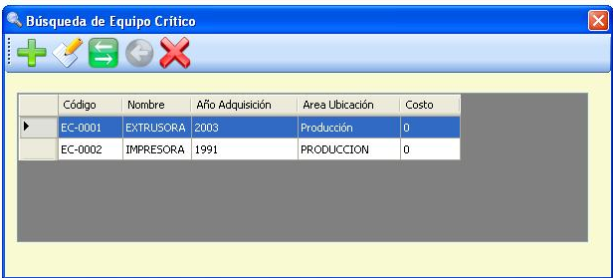En la opción de **Equipo Crítico** aparecerá una ventana en donde se podrá ingresar información correspondiente a los equipos críticos que posee la empresa.

Para **ingresar un nuevo equipo crítico** se debe presionar el botón “Ingresar”, en donde el usuario deberá ingresar información en los campos descritos en la ventana mostrada.



El sistema generará de manera automática un código a cada equipo ingresado. Se deberá escribir el nombre del equipo crítico adjuntando una foto del mismo a través de la opción buscar.

Se deberán llenar varios campos con respecto a datos operativos del equipo, datos generales, la documentación en donde se deberá adjuntar la Ficha Técnica del equipo crítico respectivo y por último las características técnicas, tal como lo muestra la *Tabla.*

|  |  |  |  |
| --- | --- | --- | --- |
| Datos Operativos | Datos Generales | Documentación | Características Técnicas |
| Año de Adquisición  Tiempo de Garantía  Vencimiento de Garantía  Inicio de Operación  Tiempo de vida útil  Función | Modelo  N° de Serie  Fabricante  Proveedor  Área de Ubicación  Año de Ubicación  Orden de Compra N°  Costo | Documento  Descripción | Característica  Valor  Unidad |

En la opción **Componente Crítico** se debe ingresar la información correspondiente a los componentes críticos que la empresa.

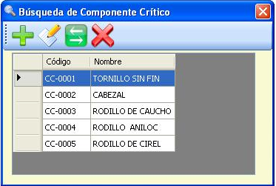

Para el **ingreso de un nuevo componente crítico** se deberá dar clic en la opción añadir, luego de lo cual aparecerá una ventana que mostrará varios campos a llenar, como los mostrados a continuación:



*Chequeo de Equipos.-* En esta opción se muestra una ventana en la que se podrá ingresar la información respecto al documento que contiene la lista de chequeo de cada equipo crítico o activo dentro de la organización.

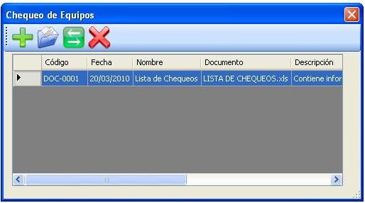

Para el **ingreso de un nuevo documento** se deberá dar clic en la opción ingresar, en donde aparecerá una ventana con varios campos a llenar. Se generará automáticamente un código para el documento a ingresar, donde el usuario deberá escribir el nombre del documento, la ruta del documento a adjuntar que contiene la lista de chequeos del equipo, para lo cual se dará clic en la opción buscar.

Finalmente se realizará una descripción del documento antes de dar clic en la opción guardar para subir el documento al sistema.

**

*Operación de Equipos.-* En esta opción se puede ingresar la información respecto al documento que contiene los procedimientos de cada equipo crítico o activo dentro de la organización.

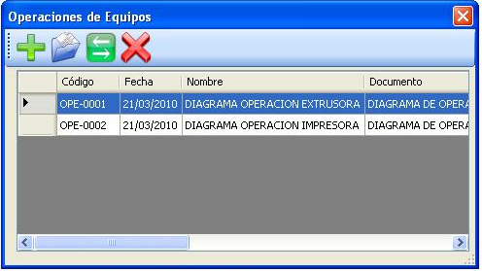

Para **ingresar un nuevo documento de procedimiento de operación de equipos** se deberá dar clic en la opción ingresar, en donde aparecerá una ventana que contemplan varios campos a llenar.

Se generará automáticamente un código para el documento a ingresar, donde el usuario deberá escribir el nombre del documento, la ruta del documento a adjuntar que contiene los procedimientos a seguir para la operación de los equipos, para lo cual se dará clic en la opción buscar.

Finalmente se realizará una descripción del documento antes de dar clic en la opción guardar para subir el documento al sistema.



**Seguridad y Medio Ambiente.-** Contiene información con respecto a Documentos, Análisis de Riesgos y Análisis de Impactos Ambientales.

*Documentos.-* En esta opción se puede ingresar documentos o manuales de seguridad y medio ambiente, a través de la opción ingresar.

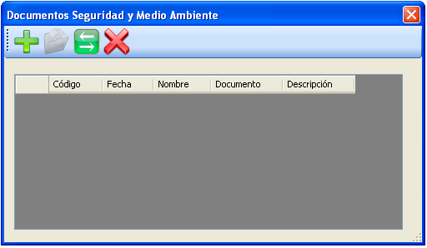

Para **ingresar un nuevo documento de seguridad y medio ambiente** se deberá dar clic en la opción ingresar, en donde aparecerá una ventana que contempla varios campos a llenar.

Se generará automáticamente un código para el documento a ingresar, donde el usuario deberá escribir el nombre del documento, la ruta del documento a adjuntar que contiene información con respecto a seguridad y medio ambiente, para lo cual se dará clic en la opción buscar.

Finalmente se realizará una descripción del documento antes de dar clic en la opción guardar para subir el documento al sistema.

**

*Análisis de Riesgos.-* En esta opción se puede ingresar documentos respecto a Análisis de Riesgos elaborados por la empresa.

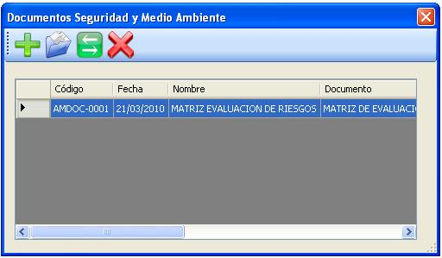

Para **ingresar un nuevo documento de Análisis de Evaluación de Riesgos** se deberá dar clic en la opción ingresar, en donde aparecerá una ventana que contempla varios campos a llenar. Se generará automáticamente un código para el documento a ingresar, donde el usuario deberá escribir el nombre del documento, la ruta del documento a adjuntar que contiene la matriz de evaluación de riesgos que posee la empresa, para lo cual se dará clic en la opción buscar.

Finalmente se realizará una descripción del documento antes de dar clic en la opción guardar para subir el documento al sistema.



*Análisis de Impactos Ambientales.-* En esta opción se puede ingresar documentos respecto a Análisis de Impactos Ambientales elaborados por la empresa.

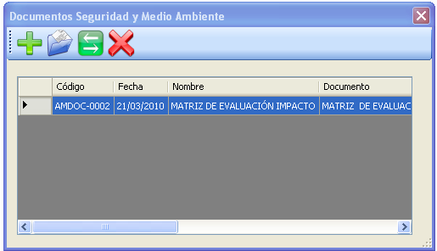

Para **ingresar un nuevo documento de Análisis de Impactos Ambientales** se deberá dar clic en la opción ingresar, en donde aparecerá una ventana que contempla varios campos a llenar.

Se generará automáticamente un código para el documento a ingresar, donde el usuario deberá escribir el nombre del documento, la ruta del documento a adjuntar que contiene la matriz de evaluación de impactos ambientales provocados por la operación de la empresa, para lo cual se dará clic en la opción buscar.

Finalmente se realizará una descripción del documento antes de dar clic en la opción guardar para subir el documento al sistema.



**Agenda.-** Se llena de manera automática por la aplicación, una vez ingresada información como tareas por realizar, las cuales son ingresadas con el estado de “Pendiente”. Esta ventana aparecerá cada vez que el usuario ingresa al sistema, el cual le recordará sobre todas las actividades pendientes por realizarse, su responsable, acciones recomendadas, fecha de realización y fecha de plazo. Las actividades dejarán de aparecer una vez que el usuario cambie el estado de la actividad de pendiente a realizado.



**Plan de las 5 S’s.-** Permite subir documentos relacionados con la implementación de las 5S’s en áreas de la organización.

**Salir.-** Esta ventana tiene la opción de salir del sistema automáticamente al dar clic en ella.

* Gestión de Talento Humano

Consta de dos opciones que son: trabajador y educación y entrenamiento.

**Trabajador.-** En esta opción se puede ingresar, consultar o modificar la información personal de los trabajadores.



Para **ingresar un nuevo trabajador** y su información, se debe presionar el botón “Agregar”. Aparece una nueva ventana en la que se deben completar información como nombres, apellidos, cédula, profesión, cargo, el área, fecha de ingreso, etc.

El área asignada a cada trabajador ingresado aparecerá en una vista desplegable. En caso de no haber ingresado antes el área se lo puede hacer desde esta ventana, haciendo clic en la opción “Ingresar nueva área”.

Para **consultar o modificar información de un trabajador** en la tabla que se encuentra en la ventana principal se listan los trabajadores y se selecciona al trabajador a seleccionar. Presionar el botón “Editar” y la información correspondiente al trabajador aparece en una nueva ventana, igual a la de ingreso de información. Si se desea modificar algo se lo realiza directamente en el texto del campo y para guardar la información se presiona el botón “Guardar”.

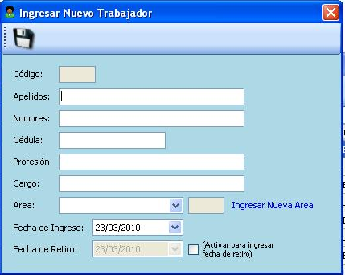

**Educación y Entrenamiento.-** Consta de dos opciones que son el Plan de Capacitación y el Plan de Inducción.

*Plan de Capacitación.-* En esta opción se puede añadir, consultar o modificar el plan de capacitación de la compañía.



Para **ingresar un nuevo tema de capacitación** se debe presionar el botón “Ingresar”. Automáticamente se abre una nueva ventana con los siguientes campos para completar: nombre del seminario, objetivos, Entidad donde se desarrollará la capacitación, fecha y hora de inicio y finalización, facilitadores, costos, estado de la capacitación, los operarios a participar, entre otros campos.

Existen tres opciones para selección de participantes a la capacitación, *todos los trabajadores* (todas las personas de la compañía se muestran en el listado); *escoger por trabajadores;* *por Área* (se puede escoger un área de la compañía). Cuando se activa esta opción, aparece un listado desplegable, donde se selecciona el área. Para visualizar las personas se hace clic en “Mostrar Trabajadores” y automáticamente aparecen en el cuadro de texto inferior los trabajadores correspondientes a dicha área. Si se desea eliminar algún empleado se desactiva a dicho empleado; por Trabajadores (se puede escoger uno o varios trabajadores). Cuando se activa esta opción, aparecen todos los trabajadores en el listado. Se selecciona los trabajadores activando los casilleros en la parte izquierda.

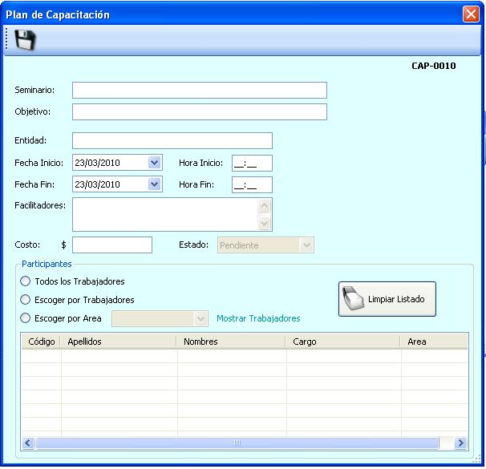

Para **guardar** la información se debe presionar “Guardar” y automáticamente se cierra la ventana. Para que aparezca en la lista se debe presionar el botón Refrescar.

Para **Consultar/Modificar Información** correspondiente a una capacitación, en la tabla que se encuentra en la ventana principal se listan las capacitaciones y se selecciona una de ellas. Presionar el botón “Editar” y la información correspondiente a la capacitación aparece en una nueva ventana, igual a la de ingreso de información.

Para cambiar el estado de la capacitación se puede seleccionar en el Estado la opción de “realizada”. Si se desea modificar algo se lo realiza directamente en el texto del campo y para guardar la información se presiona el botón “Guardar”. Para que aparezca en la lista se debe presionar el botón Refrescar. Para **generar el reporte de la capacitación** se presiona el botón “Imprimir”. (Ver funciones básicas del Sistema)

Para realizar la **evaluación de una capacitación**, en la tabla que se encuentra en la ventana principal se listan las capacitaciones y se selecciona una de ellas. Presionar el botón “Evaluar” y la información correspondiente a la capacitación aparece en una nueva ventana y debajo de ella 7 campos a llenar de acuerdo a la escala que se ofrece. Se puede escribir “Comentarios y Sugerencias” con respecto a dicha capacitación, y además “Requerimientos para futuras capacitaciones”. Para guardar la información de la evaluación se presiona el botón “Guardar”.

*Plan de Inducción.-* Se puede ingresar, consultar o modificar el plan de inducción de un nuevo trabajador de la compañía. Antes de ingresar una nueva inducción se debe haber ingresado al nuevo trabajador en la Opción de “Trabajador”.

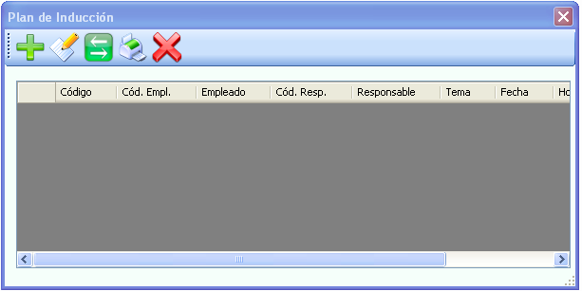

Para **ingresar un nuevo tema de inducción** se debe presionar el botón “Ingresar” y automáticamente se abre una nueva ventana con datos por completar como: Empleados para lo cual deberá seleccionar la opción buscar y escoger al empleado que va a recibir la inducción, automáticamente se generará el cargo del trabajador. De la misma manera se escoge al responsable. Se describe el tema de la inducción fecha de inicio, hora de inicio y hora de fin.

Para **guardar** la información se debe presionar “Guardar” y automáticamente se cierra la ventana. Para que aparezca en la lista se debe presionar el botón Refrescar.



Para **consultar o modificar** información correspondiente a una inducción, en la tabla que se encuentra en la ventana principal se listan las inducciones y se selecciona una de ellas. Presionar el botón “Editar” y la información correspondiente a la capacitación aparece en una nueva ventana, igual a la de ingreso de información.

Si se desea modificar algo se lo realiza directamente en el texto del campo y para guardar la información se presiona el botón “Guardar”. Para que aparezca en la lista se debe presionar el botón Refrescar.

* Gestión Técnica

Consta de tres opciones que son Mejoramiento Continuo, Mantenimiento Planificado y Mantenimiento de la Calidad.

**Mejoramiento Continuo.-** Consta de dos opciones, Análisis de Modo y Efecto de Fallas (AMEF) y KPI’s, las cuales se describen a continuación:

*Análisis de Modo y Efecto de Fallas (AMEF).-* En este menú se encuentran dos opciones Equipos y Procesos.

**Equipos.-** En esta opción se puede ingresar, consultar o modificar información sobre el análisis de fallas de un equipo crítico de la empresa.

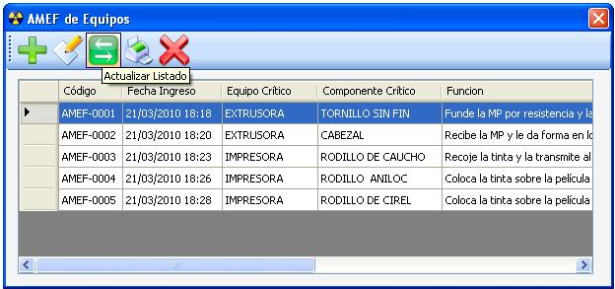

Para **ingresar un nuevo AMEF** en el cuadro de diálogo que aparece se completan los siguientes campos: equipo crítico a través del botón buscar, componentes críticos asociados, función del componente crítico, modo de falla posible, efecto potencial, gravedad acorde a su nivel, causa potencial, ocurrencia de falla, controles actuales, probabilidad de detección, IPR, acciones recomendadas y responsables de los mismos*.*



Para **consultar o modificar** información correspondiente al AMEF de equipos, en la tabla que se encuentra en la ventana principal se listan los AMEF realizados y se selecciona uno de ellos. Presionar el botón “Editar” y la información correspondiente al mismo aparece en una nueva ventana, igual a la de ingreso de información.

Si se desea modificar algo se lo realiza directamente en el texto del campo y para guardar la información se presiona el botón “Guardar”. Para que aparezca en la lista se debe presionar el botón Refrescar.

Para **generar el reporte** de algún AMEF de equipo se da clic en el botón Ver Reporte, y automáticamente los abre en documento el cual puede ser extraído en formato Excel (*.xls), Word (*.doc) o Adobe Reader (*.pdf).

**Procesos.-** Se realizan las mismas acciones descritas para la opción Equipos, la diferencia radica en que se ingresa el proceso que será objeto de análisis, en lugar del equipo y componente crítico.

*Indicadores Clave de Desempeño (KPI’s).-* Se muestran tres opciones: Indicadores, Evaluar Mes y Matriz anual, las cuales se detallan a continuación.

**Indicadores.-** En esta opción se puede ingresar, consultar o modificar información sobre los indicadores de desempeño.



Para **ingresar un nuevo KPI** se presiona el botón Añadir, luego del cual aparece una ventana donde se deben completar los siguientes campos: año a evaluar del indicador, nombre, la meta y el mínimo.

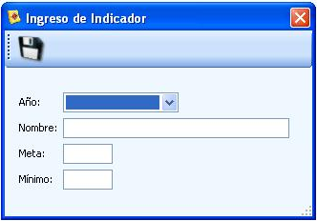

Para **guardar** la información se debe presionar “Guardar” y automáticamente se cierra la ventana. Para que aparezca en la lista se debe presionar el botón Refrescar.

Para **consultar o modificar** información correspondiente a la inducción, en la tabla que se encuentra en la ventana principal se listan los indicadores y se selecciona uno de ellos. Presionar el botón “Editar” y la información correspondiente al indicador aparece en una nueva ventana, igual a la de ingreso de información.

Si se desea modificar algo se lo realiza directamente en el texto del campo y para guardar la información se presiona el botón “Guardar”. Para que aparezca en la lista se debe presionar el botón Refrescar.

**Evaluaciones por Mes.-** En esta opción se puede ingresar, consultar o modificar las evaluaciones que realiza la empresa de los indicadores ya establecidos de una manera mensual.



Para **ingresar una nueva evaluación** de los indicadores se presiona el botón Añadir, luego del cual aparece una ventana donde se deberá seleccionar el año y mes a evaluar a través de una celda desplegable, en la parte inferior de la ventana aparecerá una lista de indicadores a evaluar mostrando la meta del indicador, el valor mínimo a obtener y la columna en donde deberá registrar el valor del indicador del mes y año seleccionado. Se deberá adjuntar un documento que represente los valores registrados en dicha ventana, el documento puede ser guardado en formato Excel (*.xls), Word (*.doc) o Adobe Reader (*.pdf). Para **guardar** la información se debe presionar “Guardar” y automáticamente se cierra la ventana. Para que aparezca en la lista se debe presionar el botón Refrescar.

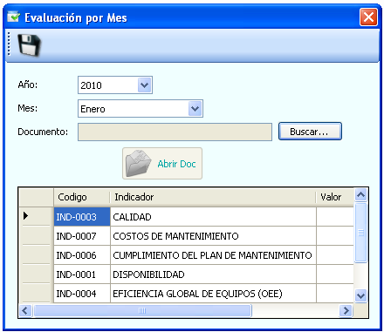

Para **consultar o modificar** información correspondiente a la evaluación, en la tabla que se encuentra en la ventana principal se listan las evaluaciones de indicadores realizadas y se selecciona uno de ellos. Presionar el botón “Editar” y la información correspondiente a la evaluación del indicador aparece en una nueva ventana, igual a la de ingreso de información.

Si se desea modificar algo se lo realiza directamente en el texto del campo y para guardar la información se presiona el botón “Guardar”. Para que aparezca en la lista se debe presionar el botón Refrescar.

**Matriz Anual.-** Esta opción permite ver de manera general todos los indicadores evaluados mensualmente durante el año seleccionado, se podrá ver el indicador meta y el indicador mínimo aceptable.



**Mantenimiento Planificado.-** Consta de cuatro opciones, Averías, Orden de Trabajo, Orden de Mantenimiento y Plan de Mantenimiento, las cuales se describen a continuación:

*Averías.-* En esta opción se puede ingresar, consultar o modificar los reportes de averías de los equipos que posee la empresa.

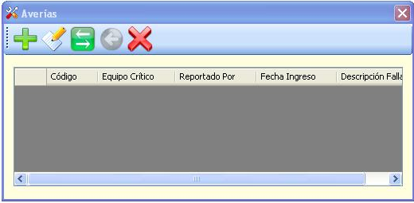

Para **ingresar un nuevo reporte de Averías**  se presiona el botón Añadir, luego del cual aparece una ventana con varios campos a llenar como: el nombre del equipo crítico, tiempo de parada, descripción de la falla, causa, acciones preventivas, acciones correctivas respecto a las fallas encontradas, oportunidades de mejora y el responsable de dicho reporte*.* Para **guardar** la información se debe presionar “Guardar” y automáticamente se cierra la ventana. Para que aparezca en la lista se debe presionar el botón Refrescar.

**

Para **consultar o modificar** información correspondiente al reporte de averías, en la tabla que se encuentra en la ventana principal se listan todos los reportes almacenados y se selecciona uno de ellos. Presionar el botón “Editar” y la información correspondiente al reporte de averías aparece en una nueva ventana, igual a la de ingreso de información.

Si se desea modificar algo se lo realiza directamente en el texto del campo y para guardar la información se presiona el botón “Guardar”. Para que aparezca en la lista se debe presionar el botón Refrescar.

*Orden de Trabajo.-* En esta opción se puede ingresar, consultar o modificar las ordenes de trabajo de los equipos.

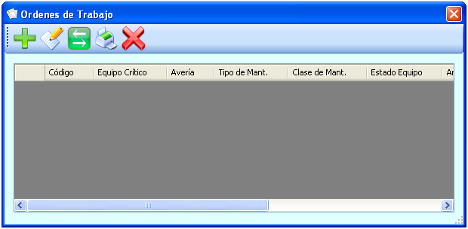

Al **ingresar una nueva orden de trabajo** aparece un cuadro de diálogo con diferentes campos a completar entre los cuales se encuentran: tipo de mantenimiento, clase de mantenimiento, estado del equipo, equipo crítico, área, descripción de la falla, fecha de creación, fecha de cumplimiento, actividades a realizar; y, recomendaciones de seguridad como requisitos de seguridad, posibles consecuencias de los trabajos a realizar, equipo de protección requerido y tarea relacionada.



Para **guardar** la información se debe presionar “Guardar” y automáticamente se cierra la ventana. Para que aparezca en la lista se debe presionar el botón Refrescar.

Para **generar el reporte** de alguna orden de trabajo se da clic en el botón Ver Reporte, y automáticamente los abre en un documento el cual puede ser extraído en formato Excel (*.xls), Word (*.doc) o Adobe Reader (*.pdf).

Para **consultar o modificar** información correspondiente a la orden de trabajo, en la tabla que se encuentra en la ventana principal se listan todas las órdenes de trabajo almacenadas y se selecciona una de ellas. Presionar el botón “Editar” y la información correspondiente a la orden aparece en una nueva ventana, igual a la de ingreso de información.

Si se desea modificar algo se lo realiza directamente en el texto del campo y para guardar la información se presiona el botón “Guardar”. Para que aparezca en la lista se debe presionar el botón Refrescar.

*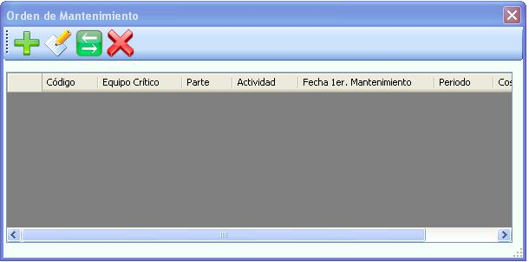Orden de Mantenimiento.*- En esta opción se puede ingresar, consultar o modificar las ordenes de trabajo de los equipos por medio de un cuadro de diálogo.

Al **ingresar una nueva orden de mantenimiento** aparece un cuadro de diálogo con diferentes campos a completar entre los cuales se encuentran: equipo crítico, parte del equipo, ubicación del equipo, actividad, período, fecha del primer mantenimiento, repuestos; y costo planificado.

Para **guardar** la información se debe presionar “Guardar” y automáticamente se cierra la ventana. Para que aparezca en la lista se debe presionar el botón Refrescar.

Para **consultar o modificar** información correspondiente a la orden de mantenimiento, en la tabla que se encuentra en la ventana principal se listan todas las órdenes de mantenimiento almacenadas y se selecciona una de ellas. Presionar el botón “Editar” y la información correspondiente a la orden aparece en una nueva ventana, igual a la de ingreso de información.

Si se desea modificar algo se lo realiza directamente en el texto del campo y para guardar la información se presiona el botón “Guardar”. Para que aparezca en la lista se debe presionar el botón Refrescar.

*Plan de Mantenimiento.-* Se muestra un cuadro de diálogo donde se puede visualizar los mantenimiento que se han establecido en la empresa, estos se pueden observar por fechas y equipos.



También se podrá **generar un reporte** del mantenimiento de los equipos almacenado en la aplicación, se da clic en el botón Ver Reporte, y automáticamente los abre en un documento el cual puede ser extraído en formato Excel (*.xls), Word (*.doc) o Adobe Reader (*.pdf).

**Mantenimiento de la Calidad.-** Consta de la opción Reporte de Producción el cual se describe a continuación:

*Reporte de Producción.-* Se puede ingresar, consultar o modificar reporte de producción de un equipo crítico.

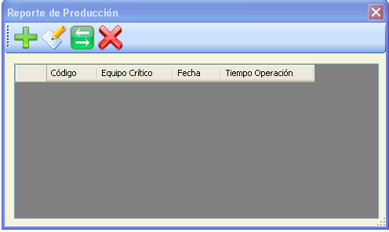

Para **ingresar un nuevo reporte de producción** se debe presionar el botón “Ingresar”. Automáticamente se abre una nueva ventana con los siguientes campos para completar: equipo crítico, fecha del reporte, tiempo de operación, calidad esperada, calidad real, rendimiento esperado y rendimiento real.



Para **guardar** la información se debe presionar “Guardar” y automáticamente se cierra la ventana. Para que aparezca en la lista se debe presionar el botón Refrescar.

Para **consultar o modificar** información correspondiente a la reporte de producción, en la tabla que se encuentra en la ventana principal se listan todas las órdenes de mantenimiento almacenadas y se selecciona una de ellas. Presionar el botón “Editar” y la información correspondiente al reporte aparece en una nueva ventana, igual a la de ingreso de información.

Si se desea modificar algo se lo realiza directamente en el texto del campo y para guardar la información se presiona el botón “Guardar”. Para que aparezca en la lista se debe presionar el botón Refrescar.

1. IS&C Gerencia de Activos. (2005), “Gerencia de Activos”, Beneficios de la Gerencia de Activos. Bogotá – Colombia.

   ARIAS, C. (2009), “Seminario Gerencia de Activos”, Escuela Superior Politécnica del Litoral, Instituto de Ciencias Matemáticas, Guayaquil - Ecuador.
2. UMS Group Europe (2005), PAS 55 Publicly Available Specification Published by the BSI. Europe
3. Norma Mareco Orué, Control de procesos PHVA (Universidad Nacional de Asunción)
4. ## Jorge Rodríguez Araujo. (2008), “Gestión del Mantenimiento”, Bogotá – Colombia.

   Organización de los Estados Americanos (2006), Manual de la Gestión de Mantenimiento a la medida. Washington - EEUU
5. Tokutaro Suzuki (1996), TPM en Industrias de Procesos, Corea – Japón

   Pedro Grima Cintas, Javier Tort - Martorell Llabres (2005), Técnicas para la gestión de la calidad. Madrid – España.
6. VARGAS, H. (n.f), “Manual de Implementación de un Programa de las 5S’s”, Corporación Autónoma Regional de Santander
7. OEE Toolkit (Software para visualizar el OEE) 2008, Eficiencia General de los Equipos. Santiago – Chile.
8. Oficina Internacional de Trabajo OTI (2009), Seguridad y Salud en el Trabajo, Conferencia Internacional del Trabajo. Ginebra – Suiza.

   CASAL, Joaquim; MONTIEL, Helena; PLANAS, Eulalia y VÍLCHEZ. (2000) Análisis del Riesgo en Instalaciones Industriales. Barcelona - España
9. Plastimsa S.A. (2008), www.plastimsa.com, Guayaquil – Ecuador